Väyläviraston ohjeita
Kirjoita nro/2023

Ylijäämämaiden hallinta tie- ja ratahankkeissa

  - Luonnos 3.5.2023

LL
K
Kannen kuva: Lauri Koponen

Verkkojulkaisu pdf (www.vayla.fi)

Kirjoita päivämäärä VÄYLÄ/Asiatunnus

Vastaanottaja
Kirjoita tähän

Säädösperusta  Kirjoita tähän | Korvaa  Läjitysalueen suunnittelu - läjitysalueohje (TIEL 2110014)
Kohdistuvuus  Kirjoita tähän | Voimassa  Kirjoita tähän

Asiasanat
Ylijäämämaa, suunnittelu

Ylijäämämaiden hallinta tie- ja ratahankkeissa
Tällä suunnitteluohjeella ohjataan tie- ja ratahankkeiden ylijäämämaiden hallintaa ja sijoittamista. Ylijäämämailla tarkoitetaan väylähankkeen rakentamisessa syntyviä pilaantumattomia luonnon maa-aineksia, joita ei pystytä väylähankkeen rakenteissa hyödyntämään niiden heikkolaatuisuuden tai väylähankkeen massaylijäämän vuoksi. Sijoitusalueella tarkoitetaan tässä ohjeessa aluetta, joka on tarkoitettu väylähankkeen ylijäämämaiden pysyvään sijoittamiseen ja joka varataan tilapäisesti tai pysyvästi Väyläviraston käyttöön. Rakentaminen toteutetaan laadittujen suunnitelmien sekä infrarakentamisen yleisten laatuvaatimusten (InfraRYL) mukaisesti.

Tämä ohje on suunnattu tie- ja ratarakennushankkeen suunnitteluun osallistuville tahoille. Ohje korvaa Tielaitoksen 1.3.1999 voimaan tulleen ohjeen Läjitysalueen suunnittelu - läjitysalueohje (TIEL 2110014).

Kirjoita nimike | Kirjoita ratkaisijan nimi
Kirjoita nimike | Kirjoita esittelijän nimi
Kirjoita nimike | Kirjoita esittelijän nimi

Ohje on osa Väyläviraston turvallisuusjohtamisjärjestelmää tienpidon ja/tai rautatietoimintojen osalta.
LISÄTIETOJA
Nimi

Esipuhe
Ylijäämämaiden hallinta tie- ja ratahankkeissa -ohjeella ohjataan ylijäämämaiden huomiointia ja hyötykäytön suunnittelua mahdollisimman aikaiseen suunnitteluvaiheeseen sekä edistetään tie- ja ratahankkeiden kiertotaloutta. Ohje koskee pilaantumattomia maa-aineksia, joita ei pystytä hyödyntämään väylähankkeen rakenteissa joko niiden heikkolaatuisuuden tai väylähankkeen massaylijäämän vuoksi.
Ohje korvaa Tielaitoksen 1.3.1999 voimaan tulleen ohjeen Läjitysalueen suunnittelu - läjitysalueohje (TIEL 2110014). Päivitetyssä ohjeessa on otettu huomioon lainsäädännössä ja toimintaympäristössä tapahtuneet muutokset sekä huomioitu myös ratahankkeet.
Ohjeen päivitys on tehty konsulttityönä Sitowise Oy:ssä. Konsultin asiantuntijatyöryhmään kuuluivat pääkirjoittajana Tiina Vaittinen, projektipäällikköinä Eeva Vahtera ja Päivi Laakso, Mikko Suoranta (geotekniikka), Jenni Haapaniemi (pilaantuneet maa-ainekset), Jaakko Kullberg (vieraslajit), Jaakko Saloranta (happamat sulfaattimaat), Vesa-Petri Helenius (geotekniikka), Olli Nissinen (vesienhallinta), Esa Vilkki (maisemasuunnittelu), Esa Kallio (pohjavesiolosuhteet), Anna Railo (kiertotalous) ja Titta Taavitsainen (graafinen suunnittelu).
Ohjeen laatimista ovat ohjanneet Väylävirastosta Mauri Kulman, Joel Brax, Marita Luntinen, Ella Särkkä, Katri Kallio, Kari Lehtonen ja Laura Yli-Jama sekä Varsinais-Suomen ELY-keskuksesta Teppo Leppäaho.

Helsingissä Kirjoita kuukausikuussa 2023
Väylävirasto
Kirjoita vastuuosasto/yksikkö

Sisältö
1 Johdanto 6
1.1 Ohjeen tarkoitus 6
1.2 Liittyvät ohjeet 6
1.3 Keskeiset käsitteet 7
2 Keskeinen lainsäädäntö 9
3 Maa-ainesten jäteluonne 11
4 Ylijäämämassojen hallinnan lähtökohdat ja tavoitteet 13
4.1 Välivarastointi- ja loppusijoitustarpeen vähentäminen 13
4.2 Ylijäämämassojen huomiointi suunnittelun eri vaiheissa 15
4.3 Maa-aineksen haitta-ainepitoisuuksien huomiointi 19
5 Sijoitusalueiden valintaan vaikuttavat tekijät 22
5.1 Luonnonympäristö 22
5.2 Maisema-arvojen huomioon ottaminen 23
5.3 Pohjaolosuhteiden selvittäminen 24
5.4 Johtojen ja kaapeleiden huomiointi 24
5.5 Kustannusvaikutukset 24
5.6 Kuljetusten energiatehokkuus 25
6 Sijoitusalueen suunnittelu 26
6.1 Sijoitusalueen geotekninen suunnittelu 26
6.1.1 Suunnittelun lähtökohdat 26
6.1.2 Täytön sisäinen rakenne 27
6.1.3 Täytön ja pohjamaan vakavuus 27
6.1.4 Täyttötekniikka 29
6.2 Pintavesien johtaminen 30
6.3 Pohjavesiolosuhteiden huomiointi 31
6.4 Happamien sulfaattimaiden sijoittaminen 32
6.4.1 Happamat sulfaattimaat 32
6.4.2 Sijoittamisen edellyttämät toimenpiteet 32
6.4.3 Vaikutusten tarkkailu 34
6.5 Vieraslajien esiintymisen huomiointi 34
6.5.1 Yleistä 34
6.5.2 Vieraslajien huomiointi maa-ainesten sijoittamisessa 35
6.6 Sijoitusalueen maastonmuotoilu 35
6.7 Istutukset 37
6.8 Seuranta- ja jälkihoitotoimenpiteet 37
Lähdeluettelo 39

LIITE 1 Sijoitusaluesopimus

Johdanto

Ohjeen tarkoitus
Tällä ohjeella ohjataan tie- ja ratahankkeiden ylijäämämaiden hallintaa ja sijoittamisen suunnittelua. Ensisijaisena tavoitteena on hyödyntää tie- ja ratahankkeen kaivumaat hankkeen rakentamisessa tai osoittaa kohtuullisen kuljetusmatkan päässä oleva soveltuva hyötykäyttökohde. Tämä ei kuitenkaan aina ole mahdollista esimerkiksi maa-ainesten heikon rakennuskelpoisuuden takia. Tällöin ylijäämämaille pyritään löytämään soveltuva sijoitusalue mahdollisimman lyhyen kuljetusmatkan päästä. Keskeistä on arvioida sijoitettavien maa-ainesten jäteluonne ja sijoittamisen mahdollinen lupatarve.
Tie- tai rata-alueelle ylijäämämassoista tehtäviä rakenteita, kuten meluvalleja, ei käsitellä tässä ohjeessa, vaan rakenteille on omat erilliset suunnitteluohjeensa. Ohje koskee maa-alueille sijoittamista, vesialueille sijoittamisesta ohjeistaan sedimenttien ruoppaus- ja läjitysohjeessa (Ympäristöhallinnan ohjeita 1/2015).
Tässä ohjeessa ylijäämämailla tarkoitetaan hankkeen rakentamisessa syntyviä pilaantumattomia luonnon maa-aineksia, joita ei pystytä hyödyntämään väylähankkeen rakenteissa joko niiden heikkolaatuisuuden tai väylähankkeen massaylijäämän vuoksi.
Ohjeen käyttäjiä ovat kaikki tie- ja ratahankkeiden suunnitteluun ja rakentamiseen osallistuvat tahot.

Liittyvät ohjeet
Tässä luvussa on kuvattu lyhyesti keskeisimmät ylijäämämaiden hallinnan ja sijoittamisen suunnittelussa huomioon otettavat Väyläviraston ohjeet ja muu opastus. Kunkin ohjeen ja julkaisun kohdalla on esitetty keskeisimmät liittymäpinnat tähän ohjeeseen.
Ratatekniset ohjeet (RATO) 20 Ympäristö ja rautatiealueet (Väyläviraston ohjeita 27/2021) -ohjeessa on esitetty ympäristöön ja rautatiealueisiin liittyvää ohjeistusta, jota on noudatettava rautateiden suunnittelun, rakentamisen ja kunnossapidon hankkeissa. Ohjeessa on lisäksi esitetty muun muassa radan huoltoteiden suunnittelu. Rautatiehankkeisiin liittyvien maanteiden suunnittelu tehdään Väyläviraston maanteiden suunnittelun ohjeistuksen mukaisesti ja katujen suunnittelu paikallisten kadunsuunnittelun ohjeiden mukaisesti.
Ohjeessa Radanpidon ympäristöohje (Väyläviraston ohjeita 26/2021) on esitetty mm. radanpidossa käytettävien materiaalien ympäristönäkökohtien huomioiminen radanpidossa. Ohjeen mukaan jätehuollossa huomioidaan jätelain etusijajärjestys ja materiaalien koko elinkaari. Materiaalien käytön tulee olla tehokasta ja elinkaaren aikaiset päästöt ja energiankulutus tulee minimoida. Ohjeen kappaleessa 9 käsitellään muun muassa maaperän haitta-ainepitoisuuksien huomiointia ja kappaleessa 18 hankkeiden lupa- ja ilmoitustarvetta.
Ohjeissa Tiesuunnitelman toimintaohje (Väyläviraston ohjeita 7/2022) sekä Ratasuunnitelman toimintaohje (Väyläviraston ohjeita 24/2022) esitetään tie- ja ratasuunnitelmavaiheissa tehtävät tekniikkalajikohtaiset suunnittelutehtävät. Ohjeissa on käsitelty myös sijoitusalueiden suunnittelua.
Uusiomateriaalien käyttö väylärakentamisessa (Väyläviraston ohjeita 20/2022) -ohjeessa on käsitelty uusiomateriaalien käyttöä maarakentamisessa sekä esitetty väylähankkeiden tilaajan vaatimukset uusiomateriaalien käytölle. Ohje ei määrittele tie- tai rata-alueelta peräisin olevia luonnonmateriaaleja uusiomateriaaleiksi eikä ohje koske ylijäämämaita.
Heikkolaatuisen pengermateriaalin laadun arviointi (Väyläviraston oppaita 3/2020) ‒oppaassa on esitetty täydennyksiä InfraRYLissä esitettyihin pengermateriaalien vaatimuksiin. Opas on tarkoitettu tukemaan pengermateriaalien valintaa koskevaa päätöksentekoa suunnittelun ja rakentamisen aikana.
Julkaisussa Viherrakentaminen ja -hoito tieympäristössä (Väyläviraston ohjeita 5/2023) ohjeistetaan maanteiden viheralueiden suunnittelusta, rakentamisesta ja hoidosta. Ohje sisältää myös luonnon monimuotoisuuden suojelua ja haitallisten vieraslajien torjuntaa koskevaa ohje- ja esimerkkiaineistoa.
Maantie- ja ratahankkeiden lakisääteisten suunnitelmien hallinnollinen käsittely ‒ Suunnitteluvaiheen ohjaus (Väyläviraston ohjeita 13/2021) -ohje sisältää menettelyt kaikkien ratalain ja lain liikennejärjestelmästä ja maanteistä mukaisten maanteitä ja rautateitä koskevien yleis-, tie- ja ratasuunnitelmien laatimiseen ja hyväksymiseen.
Julkaisussa Ympäristövaikutusten arviointi rata- ja tiehankkeissa (Väyläviraston ohjeita 2/2021) ohjeistetaan ympäristövaikutusten selvittämisestä ja arvioinnista rata- ja tiehankkeissa. Ohjeessa kuvataan ympäristövaikutusten selvittämisen ja arvioinnin perusteet suunnittelun eri vaiheissa sekä YVA-lain mukainen ympäristövaikutusten arviointimenettely. Hankkeiden ympäristönvaikutusarvioinnissa otetaan huomioon myös ylijäämämaat ja niiden suunnitellut sijoitusalueet, jos ne ovat tiedossa.
Sedimenttien ruoppaus- ja läjitysohjetta (Ympäristöhallinnon ohjeita 1/2015) sovelletaan Suomen aluevesillä ja sisävesillä tapahtuvaan sedimenttien läjittämiseen.

Keskeiset käsitteet
Aktiivinen hapan sulfaattimaa
Happamassa sulfaattimaassa havaittava hapettunut maakerros, jossa rikki esiintyy hapettuneessa sulfaattimuodossa. Hapettunut maakerros on tyypillisesti selvästi happamoitunut. Aikaisemmin on käytetty termiä todellinen hapan sulfaattimaa.
Pilaantumaton maa-aines
Tässä ohjeessa pilaantumattomalla maa-aineksella tarkoitetaan kaivettua maa-ainesta, joka ei sisällä haitallisia aineita siten, että maa-aines aiheuttaisi ympäristön pilaantumista tai sen vaaraa maa-aineksen käyttö- tai sijoituspaikassa. Maaperän pilaantuneisuuden ja puhdistustarpeen arviointi toteutetaan valtioneuvoston asetuksen 214/2007 mukaisesti. Yleisesti pilaantumattomana maa-aineksena pidetään sellaista maa-ainesta, jonka haitta-ainepitoisuudet alittavat valtioneuvoston asetuksen 214/2007 mukaiset kynnysarvot. Maaperän pilaantuneisuuden arvioinnin tarve määräytyy kohteen toimintahistorian sekä alueella tehtyjen havaintojen perusteella.
Potentiaalinen hapan sulfaattimaa
Potentiaalinen hapan sulfaattimaa on hapettomassa tilassa esimerkiksi pohjaveden pinnan alapuolella esiintyvä rikkipitoinen maakerros, jossa rikki esiintyy tyypillisesti pelkistyneessä sulfidimuodossa. Potentiaalinen hapan sulfaattimaa ei ole happamoitunut, mutta hapettuessaan se tuottaa rikkihappoa muuttuen vähitellen aktiiviseksi happamaksi sulfaattimaaksi.
Sijoitusalue
Sijoitusalueella tarkoitetaan tässä ohjeessa aluetta, jonne sijoitetaan väylähankkeen ylijäämämaita ja joka varataan tilapäisesti tai pysyvästi Väyläviraston käyttöön. Maamassat jäävät sijoitusalueelle pysyvästi.
Vieraslaji
Vieraslajilla tarkoitetaan kasvia, eläintä tai muuta eliölajia, jonka siirtymistä luontaisen levinneisyysalueen ulkopuolelle ihminen on tahattomasti tai tarkoituksella edesauttanut. Haitallisella vieraslajilla tarkoitetaan sellaista vieraslajia, jonka on todettu uhkaavan luonnon monimuotoisuutta tai siihen liittyviä ekosysteemipalveluita tai vaikuttavan niihin haitallisesti. Euroopan unionin tasolla haitallisiksi säädetyt vieraslajit sisältyvät EU:n vieraslajiluetteloon, jonka EU:n komissio hyväksyy. Vieraslajeja koskeva sääntely perustuu haitallisten vieraslajien tuonnin ja leviämisen ennalta ehkäisemisestä ja hallinnasta annettuun Euroopan parlamentin ja neuvoston asetukseen (EU) N:o 1143/2014 sekä sitä täydentävään kansalliseen sääntelyyn. Kansalliset säännökset haitallisten vieraslajien tuonnin ja leviämisen ennalta ehkäisemisestä ja hallinnasta on annettu laissa vieraslajeista aiheutuvien riskien hallinnasta (1709/2015) ja valtioneuvoston asetukseen vieraslajeista aiheutuvien riskien hallinnasta (704/2019).
Ylijäämämaa
Ylijäämämaat ovat tie- tai ratahankkeen rakentamistyössä irrotettavia pilaantumattomia luonnon maa-aineksia, joita ei pystystä hankeen rakenteissa hyödyntämään joko niiden heikkolaatuisuuden tai väylähankkeen massaylijäämän vuoksi.

Keskeinen lainsäädäntö
Ylijäämämaiden sijoittamista suunniteltaessa on keskeistä huomioida maa-ainesten mahdollinen jäteluonne ja siitä seuraava mahdollinen ympäristölupatarve. Myös maisematyölupa voi olla tarpeen, jos ylijäämämaita sijoitetaan muualle kuin hyväksytyssä rata- tai tiesuunnitelmassa osoitetulle alueelle. Lupatarpeet selvitetään kunnan ympäristönsuojelu- ja rakennusvalvontaviranomaisilta viimeistään rata- tai tiesuunnitelmavaiheessa. Ylijäämämaita ja niiden jäteluonnetta, sijoitusalueiden suunnittelua ja sijoitustoimintaa ohjaava lainsäädäntö on varsin hajanainen.
Ylijäämämaiden hallinnan suunnitelmallisuutta korostavat jätelaki (646/2011) ja jäteasetus (978/2021). Jätelain mukaan jäte on aine tai esine, jonka sen haltija on poistanut tai aikoo poistaa käytöstä taikka on velvollinen poistamaan käytöstä. Kaikessa toiminnassa on mahdollisuuksien mukaan noudatettava niin sanottua etusijajärjestystä ja ensisijaisesti vähennettävä syntyvän jätteen määrää. Jos jätettä kuitenkin syntyy, jätteen haltijan on ensisijaisesti valmisteltava jäte uudelleenkäyttöä varten tai toissijaisesti kierrätettävä se. Jos kierrätys ei ole mahdollista, jäte on hyödynnettävä muulla tavoin esimerkiksi energiaksi. Jos hyödyntäminen ei ole mahdollista, jäte on loppukäsiteltävä.
Jätteestä ja jätehuollosta ei saa aiheutua vaaraa tai haittaa terveydelle tai ympäristölle, roskaantumista, yleisen turvallisuuden heikentymistä taikka muuta näihin rinnastettavaa yleisen tai yksityisen edun loukkausta. Jäteasetuksen mukaan hyödynnettäessä jätettä maantäytössä taikka muutoin sijoittamalla tai levittämällä jätettä maahan, jätteen on teknisesti ja ympäristövaikutuksiltaan sovelluttava kyseiseen käyttötarkoitukseen ja jätettä voidaan käyttää vain se määrä, joka on ehdottoman tarpeellista maarakenteen tasauksen, kantavuuden ja kestävyyden kannalta. Luvussa 3 käsitellään tarkemmin maa-ainesten jäteluonnetta.
Ratalain (110/2007) tarkoituksena on muun muassa ylläpitää ja kehittää rautateiden henkilö- ja tavaraliikenteen vaatimia, toimivia, turvallisia ja kestävää kehitystä edistäviä rautatieyhteyksiä osana liikennejärjestelmää. Lain mukaan rataverkkoa on kehitettävä ja kunnossapidettävä ja siihen on investoitava mm. siten, että edistetään ympäristölle asetettavien tavoitteiden toteuttamista ja että rataverkon ja rautatieliikenteen ympäristölle aiheuttamat haitat jäävät mahdollisimman vähäisiksi ja luonnonvaroja käytetään säästeliäästi. Laissa säätään myös ratasuunnitelmassa osoitettavista alueista, jotka on tarkoitettu tietyössä irrotettavien maa-ainesten pysyvään tai tilapäiseen sijoittamiseen sekä alueen käyttämisestä tilapäisenä kulkutienä, varasto- tai muuna vastaavana alueena sekä oikeudesta työssä tarvittavan yksityisen tien käyttöön tai tekemiseen.
Lain liikennejärjestelmästä ja maanteistä (503/2005) tarkoituksena on muun muassa ylläpitää ja kehittää liikkumis- ja kuljetustarpeiden vaatimia, toimivia, turvallisia ja kestävää kehitystä edistäviä maantieyhteyksiä osana liikennejärjestelmää. Lain mukaan maantieverkkoa on kehitettävä ja kunnossapidettävä ja siihen on investoitava mm. siten, että edistetään ympäristölle asetettavien tavoitteiden toteuttamista ja että maantieverkon ja liikenteen ympäristölle aiheuttamat haitat jäävät mahdollisimman vähäisiksi ja luonnonvaroja käytetään säästeliäästi. Laissa säädetään myös tiesuunnitelmassa osoitettavista alueista, jotka on tarkoitettu tietyössä irrotettavien maa-ainesten pysyvään tai tilapäiseen sijoittamiseen sekä alueen käyttämisestä tilapäisenä kulkutienä, varasto- tai muuna vastaavana alueena sekä oikeudesta työssä tarvittavan yksityisen tien käyttöön tai tekemiseen.
Ympäristönsuojelulain (527/2014) tavoitteena on mm. ehkäistä ympäristön pilaantumista ja sen vaaraa sekä edistää luonnonvarojen kestävää käyttöä ja vähentää jätteiden määrää ja haitallisuutta. Lain perusperiaatteina ovat muun ohella toiminnanharjoittajan selvilläolovelvollisuus, sekä velvollisuus järjestää toiminta siten, että ympäristön pilaantuminen voidaan estää ennakolta tai rajoittaa se mahdollisimman vähäiseksi. Ympäristönsuojelulaissa on määrätty maaperän sekä pohjaveden pilaamiskielto sekä maaperän ja pohjaveden puhdistamisvelvollisuus.
Ympäristösuojelulaissa on määritelty ne toiminnot, jotka vaativat aina ympäristöluvan. Esimerkiksi jätteiden ammattimainen tai laitosmainen käsittely on ympäristöluvan varaista toimintaa. Tämän niin sanotun laitosluettelon lisäksi myös muut toiminnot saattavat ympäristönsuojelulaissa säädettyjen kriteerien perusteella vaatia ympäristöluvan. Kyse on tapauskohtaisiin vaikutuksiin perustuvasta luvanvaraisuudesta, joka saattaa syntyä esimerkiksi niin sanotulla naapuruussuhdeperusteella. Ympäristöluvanvaraisessa toiminnassa laki velvoittaa käyttämään parasta käyttökelpoista tekniikkaa, käyttämään energiaa tehokkaasti ja tarkkailemaan päästöjä sekä varautumaan ennalta onnettomuuksiin ja poikkeustilanteisiin. Luvanvaraisuuden ohella laissa säädetään eräitä toimintoja koskevasta rekisteröintimenettelystä. Valtioneuvoston asetus ympäristönsuojelusta (713/2014) täydentää ympäristönsuojelulakia. Mainittu asetus sisältää esimerkiksi säännökset valtion ympäristölupaviranomaisen ja kunnan ympäristönsuojeluviranomaisen käsiteltäviksi kuuluvista lupa-asioista.
Maankäyttö- ja rakennuslain (132/1999) mukaan maisemaa muuttavaa maanrakennustyötä, puiden kaatamista tai muuta näihin verrattavaa toimenpidettä ei saa suorittaa ilman lupaa asemakaava-alueella eikä yleis- tai ranta-asemakaava-alueella kaavan niin määrätessä, lukuun ottamatta puiden kaatamista yleiskaavassa maa- ja metsätalousvaltaiseksi alueeksi osoitetulla alueella. Toimenpiderajoite koskee myös alueita, jolla on voimassa rakennuskielto asemakaavan laatimiseksi tai jolle yleiskaavan laatimista tai muuttamista varten on niin määrätty. Maisematyölupaa ei tarvita yleis- tai asemakaavan toteuttamiseksi tarpeellisten taikka myönnetyn rakennus- tai toimenpideluvan mukaisten töiden suorittamiseen eikä vaikutuksiltaan vähäisiin toimenpiteisiin. Lupa ei ole myöskään tarpeen, jos toimenpide perustuu maantielain (503/2005) mukaiseen hyväksyttyyn tiesuunnitelmaan tai ratalain (110/2007) mukaiseen hyväksyttyyn ratasuunnitelmaan. Maisematyölupaa koskevia säännöksiä ei sovelleta sellaiseen maa-ainesten ottamiseen, johon tarvitaan maa-aineslaissa (555/1981) tarkoitettu lupa.
Ylijäämämaiden sijoittamisessa on huomioitava vesilain (587/2011) määräykset vesien käytöstä ja vesiin kohdistuvista oikeuksista erityisesti suunniteltaessa sijoitusalueen vesienhallintaa.
Ylijäämämaiden sijoitusalueita ei varsinaisesti mainita ympäristövaikutusten arviointimenettelystä annetun lain (252/2017) hankeluettelossa. Hankkeissa, joissa sovelletaan ympäristövaikutusten arviointimenettelyä, tulee arvioida myös ylijäämämaiden sijoittamisen vaikutukset.

Maa-ainesten jäteluonne
Maa-ainesten jäteluonteen arviointi on keskeistä suunniteltaessa ylijäämämaiden sijoittamista ja arvioitaessa sijoittamisen lupatarvetta. Jätteeksi katsottavien ylijäämämaiden ammattimainen tai laitosmainen käsittely edellyttää ympäristölupaa. Ensisijaisesti toiminnanharjoittaja tekee maa-ainesten jäteluonteen arvioinnin ja on ympäristölupatarpeen osalta yhteydessä toimivaltaiseen ympäristönsuojeluviranomaiseen. Ympäristönsuojeluasetuksen mukaisesti toimivaltainen viranomainen on kunnan ympäristönsuojeluviranomainen, kun vuotuinen sijoitettava jätemäärä on alle 50 000 tonnia. Vuotuisen jätemäärän ollessa suurempi toimivaltainen viranomainen on aluehallintovirasto.
Maa-ainesten sijoittamisen lupatarpeen selvitys tulee tehdä yhteistyössä paikallisen ympäristönsuojeluviranomaisen kanssa heti, kun ylijäämämaiden alustava määräarvio ja sijoitustarve ovat selvillä. Viimeistään tämä tulee tehdä tie- tai ratasuunnitelmavaiheessa. On tärkeää huomioida, että tie- tai ratasuunnitelmavaiheessa tapahtuva sijoitusalueiden hyväksyttäminen antaa oikeuden sijoitusalueiden käyttöön, muttei ratkaise toiminnan ympäristöluvanvaraisuutta.
Jäteluonteen arviointi pohjautuu jätelakiin ja jäteasetukseen. Lisäksi kaivettujen maa-ainesten jäteluonnetta on käsitelty Ympäristöministeriön muistiossa 3.7.2015 (Kaivetut maa-ainekset ‒ jäteluonne ja käsittely). Kaivettua maa-ainesta ei katsota jätteeksi, jos kaikki alla esitetyt kriteerit täyttyvät:
- Maa-aines on pilaantumatonta. Maa-aineksen sisältämät haitta-ainepitoisuudet eivät aiheuta ympäristön pilaantumista tai sen vaaraa. Ylijäämämaa-ainesten haitta-ainepitoisuuden huomiointia ja pilaantuneisuuden arviointia käsitellään tarkemmin luvussa 4.3 .
- Jatkokäyttö on varmaa. Käytön varmuutta osoittaa se, että maa-aines toimitetaan kaivupaikalta suoraan käyttökohteeseen tai sitä varastoidaan vain lyhyen aikaa ennen käyttöä. Käyttöä ei voida pitää varmana, jos maa-ainesta joudutaan varastoimaan pitkään. Yleensä yli vuoden kestävä varastointi katsotaan pitkäaikaiseksi.
Isojen tie- ja ratahankkeiden yhteydessä hyödyntämiseen liittyvä välivarastointi voi olla pidempiaikaista, jolloin hyödyntämisen varmuus tulee erikseen osoittaa esimerkiksi kohdetta koskevassa rakentamissuunnitelmassa. Pitkäaikaisen varastoinnin osalta voidaan joutua myös tapauskohtaisesti harkitsemaan, onko toiminta luonteeltaan ympäristöluvanvaraista. Jatkokäyttöä varten välivarastoitavan maa-aineksen käyttötarkoitus on oltava tiedossa jo maa-aineksia alueelle tuotaessa.
- Jatkokäytön tulee olla suunnitelmallista. Suunnitelman perusteella voidaan osoittaa, että maa-aineksen käytölle on olemassa todellinen tarve ja sen käytön tekniset edellytykset on yleisellä tasolla määritelty. Suunnitelmalliseen käyttöön liittyy myös arvio tarvittavien maa-ainesten määrästä sekä toiminnan kestosta.
Suunnitelmallisuutta osoittaa, että käyttö perustuu esimerkiksi maantielain mukaisesti hyväksyttyyn tiesuunnitelmaan, ratalain mukaisesti hyväksyttyyn ratasuunnitelmaan tai maantie- tai rautatiealueella hanketta koskevaan rakentamisuunnitelmaan, kuten esimerkiksi toimenpide-, purkamis- tai maisematyölupaan.
Suunnitelmalla tulee myös osoittaa, että maa-aines korvaa aidosti kyseiseen tarkoitukseen käytettävää muuta ainesta. Todellisen tarpeen tulkinta ei ole täysin yksiselitteistä, vaan tilanne arvioidaan tapauskohtaisesti. Tässä tarkastelussa voi olla merkitystä esimerkiksi sillä, saako vastaanottaja korvauksen maa-aineksen vastaanotosta. Korvauksen saamista voidaan pitää osoituksena siitä, että maa-aineksen tarve on toissijaista maa-aineksen vastaanotosta saatavaan taloudelliseen hyötyyn nähden.
- Maa-aines on voitava jatkokäyttää sellaisenaan ilman muuntamistoimia. Muuntamistoimeksi ei katsota esikäsittelytoimena tehtävää mekaanista käsittelyä, jossa maa-ainesta lajitellaan esimerkiksi seulomalla tai murskaamalla. Muuntamistoimena ei pidetä myöskään muuta sellaista maa-aineksen käsittelyä, jonka tarkoituksena on ainoastaan parantaa maa-aineksen rakennettavuusominaisuuksia ja jota näin voidaan pitää tavanomaisena maarakennustoimintaan kuuluvana käytäntönä. Esimerkiksi stabilointia ei katsota muuntamistoimeksi, jos sideaineena ei käytetä jätteeksi luokiteltavaa materiaalia. Maa-aineksen pelkkää kalkitsemista tai lannoittamista muilla kuin jätteeksi luokitetuilla materiaaleilla ei pidetä muuntamistoimena.

Ylijäämämassojen hallinnan lähtökohdat ja tavoitteet

Välivarastointi- ja loppusijoitustarpeen vähentäminen
Lähtökohtana ylijäämämaa-ainesten sijoittamisessa on suunnitelmallisuus. Ylijäämämaiden hyötykäyttömahdollisuudet ja sijoitustarve tulee huomioida rakennushankkeen koko keston ajan (kuva 1).
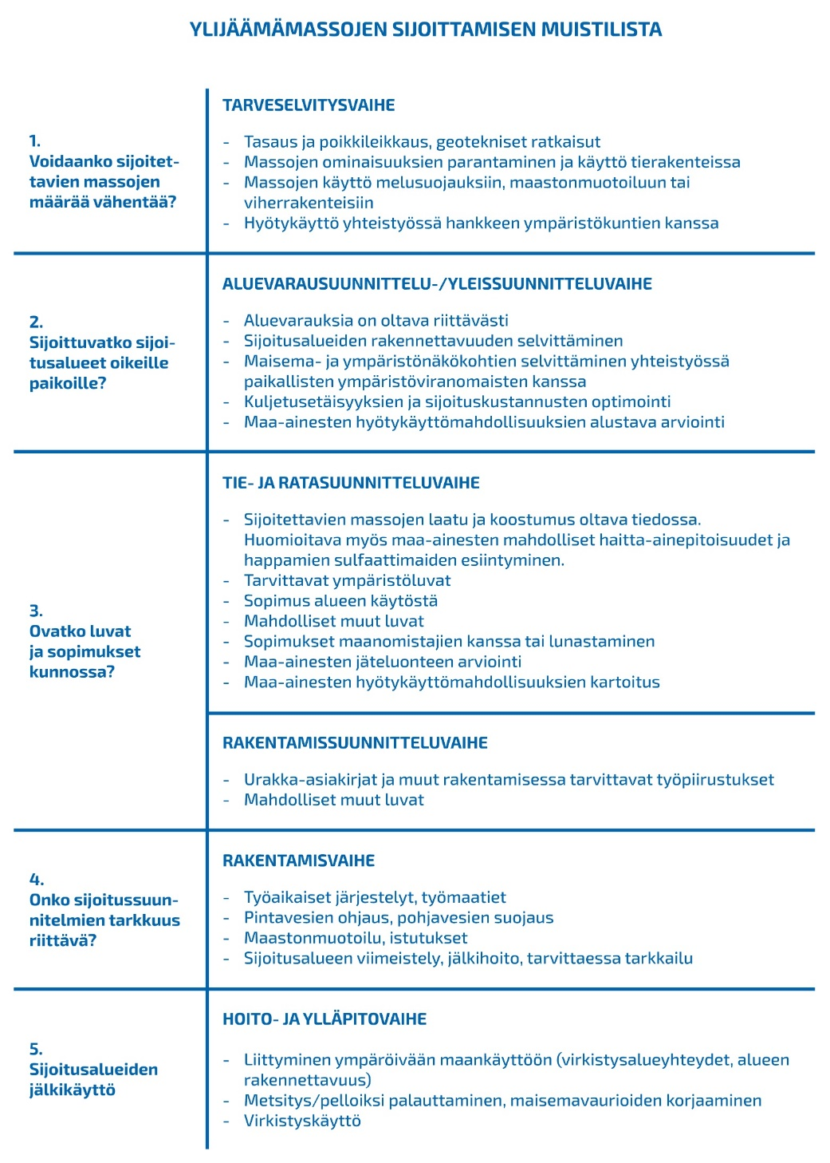
Kuva 1. Ylijäämämassojen sijoittamisen muistilista.
Ensisijaisena tavoitteena on hyödyntää tie- ja ratahankkeen kaivumaat hankkeen rakentamisessa tai osoittaa soveltuva hyötykäyttökohde mahdollisimman läheltä rakennuskohdetta. Koko väyläsuunnitteluprosessin aikana tulee pyrkiä syntyvien ylijäämämaiden määrän vähentämiseen. Kuitenkaan pelkkä massatasapainoon pyrkiminen ei automaattisesti takaa ympäristön kannalta parasta lopputulosta, sillä massatasapainoltaan edullisin tasaus tai väylälinjaus saattaa aiheuttaa ympäristölle muita haittoja, esimerkiksi maisemakuvan vaurioitumista, liikenteellisiä haittoja tai rakentamiskustannusten merkittävää kasvua.
Välivarastointialueiden riittämätön kapasiteetti heikentää mahdollisuuksia ylijäämämaiden hyödyntämiseen muissa maanrakennushankkeissa. Hyödyntämisen haasteena on myös se, etteivät maa-ainesten kysyntä ja tarjonta kohtaa seudullisen massojenkäytön koordinoinnin puuttuessa. Tilannetta voidaan parantaa huolellisella ja riittävän aikaisessa vaiheessa aloitetulla suunnittelulla sekä parantamalla eri hankkeiden massatarpeitten yhteensovittamista yhteistyössä kuntien viranomaisten kanssa. Eri suunnitteluvaiheiden edellyttämiä toimenpiteitä on käsitelty luvussa 4.2.
Hyötykäytön edistämiselle väylähankkeissa on selkeä tarve, joka on tunnistettu muun muassa väylänpidon kiertotalouden nykytilaselvityksessä (Väyläviraston julkaisuja 28/2022), jonka mukaan väylähankkeiden kiertotalouden toteutumista kuvaavia mittareita ja numeerisia tietoja ei ole toistaiseksi saatavilla.
Mahdollisia hyötykäyttökohteita geoteknisesti huonolaatuisille maa-aineksille ovat esimerkiksi meluvallit, joiden suunnitteluohjeet on esitetty Väyläviraston ohjeessa Teiden ja ratojen meluesteiden suunnittelu. Ylijäämämaita voidaan hyödyntää myös maastonmuotoilussa, vanhojen kiviainesten ottoalueiden kunnostamisessa, maisemoinnissa ja viherrakentamisessa. Uudelleenkäyttöä edistää ylijäämämaiden parantaminen kasvualustaksi tai niiden geoteknisten ominaisuuksien parantaminen esimerkiksi stabiloimalla, jos se on teknistaloudellisesti kannattavaa.
Ylijäämämaiden uudelleenkäyttöä ja kierrätystä edistää myös massojen selkeä erottelu ja riittävä ohjeistus välivarastointipaikassa, jolloin maa-ainekset on helpompi ohjata hyötykäyttöön. Yhtenäinen luokittelukäytäntö helpottaa hyötykäytön suunnittelua ja mahdollista maa-aineksen jatkokäyttöä. Maa-aineksia voidaan luokitella esimerkiksi ohjeessa Tierakenteen suunnittelu (Liikenneviraston ohjeita 38/2018) esitetyn maan kelpoisuusluokituksen mukaisesti.
Väyläviraston ohjeessa Uusiomateriaalien käyttö väylärakentamisessa on esitetty keskeiset periaatteet uusiomateriaalien käytön edistämisestä ja keskeisistä toimintaperiaatteista. Käytöstä poistettuja väylärakenteesta tai väyläalueelta peräisin olevia luonnonmateriaaleja ei lueta uusiomateriaaleiksi.

Ylijäämämassojen huomiointi suunnittelun eri vaiheissa
Ylijäämämaiden hallinnan tavoitteellinen tilanne lähtee liikkeelle jo esisuunnitteluvaiheessa (kuva 2). Tällöin luodaan tavoitteet, joiden kautta suunnittelu ja toteutus voivat tuottaa kiertotaloutta tukevia ylijäämämassojen hyödyntämisratkaisuja.
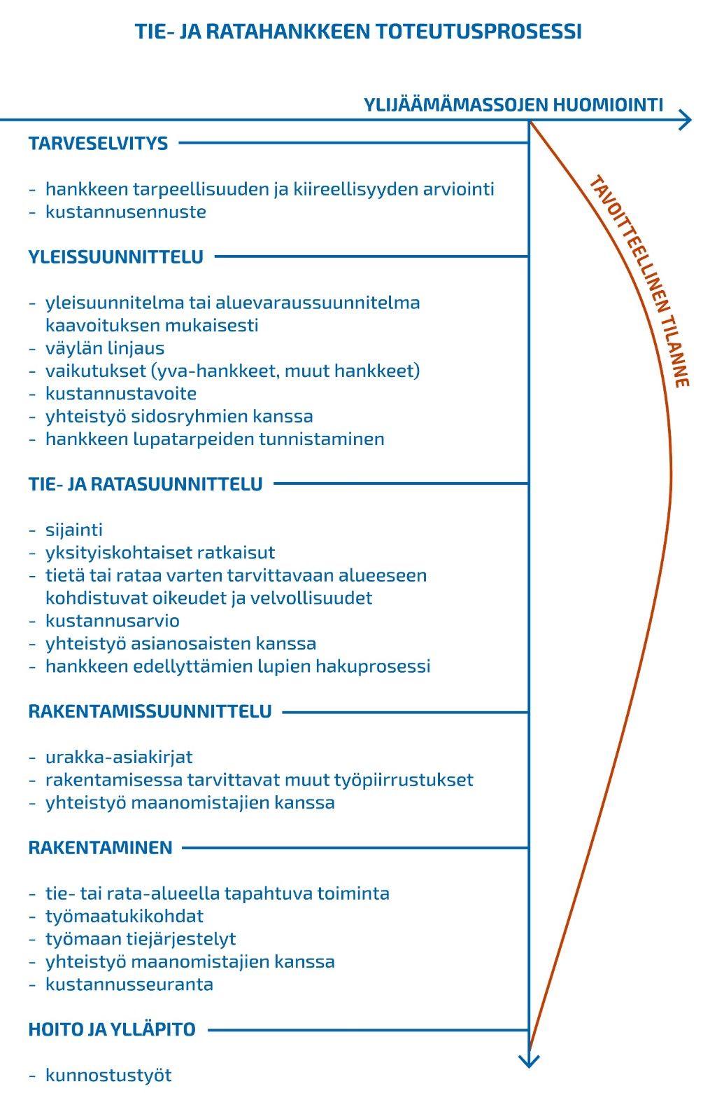
Kuva 2. Ylijäämämassojen huomioinnin tavoitteellinen tila tie- ja ratahankkeen eri vaiheissa.

Yleissuunnitteluvaiheessa sekä kaavoitusta tukevassa aluevaraussuunnitelmassa määräytyy suunniteltavan väylän yleispiirteinen sijainti ja se, millaiseen maastoon ja pohjaolosuhteisiin tie tai rataosuus tullaan rakentamaan. Yleissuunnitelmavaiheessa on alueen pohjaolosuhteiden ja massatasapainon alustava arviointi tärkeää, sillä linjauksen ja tasauksen suunnittelulla voidaan merkittävästi vaikuttaa syntyvien ylijäämämaiden määrään. Yleisenä pyrkimyksenä väylähankkeissa on massatasapaino, mutta hankkeen muut reunaehdot saattavat estää sen toteutumisen. Esimerkiksi taajamahankkeissa massatasapainoon ei useinkaan päästä, kun tien tai rataosuuden tasaus on ympäristösyistä tai meluntorjunnan vuoksi asetettava mahdollisimman alas.
Yleissuunnitelmavaiheessa on suositeltavaa laatia alustava massataloussuunnitelma olemassa olevien tietojen perusteella ja arvioida eri toteutusvaihtoehtojen vaikutusta syntyvien ylijäämämaiden määrään. Samoin tulee alustavasti arvioida ylijäämämassojen hyötykäyttömahdollisuuksia esimerkiksi muissa tulevissa maanrakennushankkeissa yhteistyössä kunnan viranomaisten kanssa. Yleissuunnitelmavaiheessa tulee myös tunnistaa ylijäämämaa-ainesten mahdollinen jäteluonne ja siitä seuraava sijoittamisen ympäristölupatarve sekä huomioida mahdollisten lupahakemusasiakirjojen valmisteluun sekä viranomaisprosesseihin vaadittava aika ja resurssit.
Tie- ja ratasuunnitelmavaiheessa määräytyy väylän tarkka sijainti. Erilaisilla suunnitelmaratkaisuilla voidaan parantaa hankkeen massatasapainoa. Esimerkiksi sijoittamalla heikkolaatuisia maa-aineksia mahdollisuuksien mukaan pengerrakenteiden luiskiin, tiealueiden leveiden välikaistojen kasvualustoihin tai vastaaviin tie- tai rataympäristön ajoturvallisuutta parantaviin kohteisiin voidaan vähentää ylijäämämaiden syntymistä. Tie- ja ratasuunnitteluvaiheessa tulee myös selvittää, voidaanko ylijäämämassojen määrää vähentää esimerkiksi huonolaatuisia maa-aineksia stabiloimalla. Stabilointia tarkasteltaessa tulee kuitenkin huomioida mahdollisen stabiloinnin vaikutukset hankkeen kokonaiskustannuksiin ja hiilijalanjälkeen. Stabiloinnin suunnittelua ja reunaehtoja on käsitelty tarkemmin ohjeessa Syvästabiloinnin suunnittelu.
Tie- ja ratasuunnitteluvaiheessa suunnittelualueella toteutetaan pohjatutkimukset, joita tarkennetaan tarvittaessa rakentamissuunnitelmavaiheessa. Suunnittelutyön tueksi tulee olla riittävästi tietoa maaperän kantavuudesta, routivuudesta ja happamien sulfaattimaiden esiintymisestä. Happamia sulfaattimaita on käsitelty tarkemmin luvussa 6.4.
Rata- ja tiesuunnitelmalla voidaan osoittaa maa-ainesten sijoitusalueita ja varata alueita maa-ainesten välivarastointia varten sekä hyväksytetään maa-ainesten kuljetukseen tarvittavat kulkuyhteydet. Sijoitusalueiden ja niille johtavien tieyhteyksien suunnittelu tehdään yhteistyössä maanomistajien kanssa ja tehdään maa-alueiden käyttöä koskevat sopimukset. Mikäli sijoitusalueita ei esitetä, huomioidaan kustannusarviossa ylijäämämaa-ainesten toimitus luvanvaraiseen vastaanottopaikaan.
Tie- ja ratasuunnitelmavaiheessa laaditaan hankkeen massataloussuunnitelma. Massataloussuunnittelun yhteydessä selvitetään maaleikkauksista syntyvien maamateriaalien kelpoisuus rakenne- tai pengermateriaaliksi sekä pilaantuneet maa-ainekset. Viimeistään tässä suunnitteluvaiheessa tulee tarkastella ylijäämämaiden hyötykäyttömahdollisuuksia ja jäteluonnetta sekä olla yhteydessä paikalliseen ympäristönsuojeluviranomaiseen maa-ainesten sijoittamisen ympäristölupatarpeesta. Maa-ainesten jäteluonne ja siitä seuraava lupatarve on käsitelty tarkemmin luvussa 3. Suunnittelussa tulee myös varautua siihen, ettei sijoittamisen mahdollisesti edellyttämää ympäristölupaa välttämättä myönnetä. Tie- ja ratasuunnitelmavaiheessa tulee huomioida myös ylijäämämaa-ainesten haitta-ainepitoisuuksien vaikutukset sijoittamiseen (luku 4.3) sekä happamien sulfaattimaiden mahdollinen esiintyminen (luku 6.4.).
Rakentamissuunnitelmavaiheessa hankkeen toteutusaikataulu tarkentuu, jolloin viimeistään tulee tarkastaa mahdollisuus hyödyntää hankkeessa syntyviä ylijäämämaita muissa lähialueella samanaikaisesti käynnissä olevissa rakentamishankkeissa. Rakennussuunnitelman yhteydessä tehtävistä pohjatutkimuksista saadaan lisätietoa maaperän geoteknisistä ominaisuuksista väylärakenteiden yksityiskohtaista suunnittelua varten. Niiden perusteella pohjanvahvistustoimenpiteet tarkentuvat ja syntyvien ylijäämämaiden määräarviota voidaan tarkentaa.

Rakentamissuunnitelmavaiheessa syntyvien ylijäämämaiden määrää voidaan vähentää esimerkiksi seuraavilla toimenpiteillä:

- Alueelta saatava pintamaa, multa, turve ja luiskien verhoukset varastoidaan ja käytetään kohteen viherrakentamiseen.
- Leikkausmassoja käytetään mahdollisuuksien mukaan penkereiden rakentamiseen ja rakennekerroksiin, väyläympäristön rakentamiseen ja maastonmuotoiluun. Kitkamaat voidaan käyttää sellaisenaan routasyvyyden alapuolisiin penkereisiin, tai mikäli routimattomuus voidaan osoittaa, myös päällysrakennekerroksiin. Myös huonosti täyttöihin soveltuvia massoja, kuten silttiä ja savea voidaan käyttää luiskatäytöissä ja väyläympäristön toissijaisissa rakenteissa. Rakenteisiin huonosti soveltuvien maa-ainesten käyttöä vallirakenteissa voidaan edistää kerrosrakenteella, jossa kitkamaita käytetään kuivattavana ja vahvistavana rakenteena siitti- ja savikerrosten välissä. Rakenteen tiivistäminen tapahtuu routimattoman kitkamaakerroksen päältä.
- Ylijäämämaat voivat soveltua myös esikuormitusmateriaaliksi, esimerkiksi laajoille pysäköinti-, varastointi- tai puistoalueille. Massoja voidaan käyttää koko esikuormitusrakenteen toteutuksessa tai vain rakennekerrosten alapuolisena täyttönä, jolloin yläpuolisena täyttönä käytetään rakennekerroksiin kelpaavaa materiaalia.
- Ylijäämämaa-aineksia voidaan lisäksi käyttää kasvualustan osana tai niitä voidaan parantaa kasvualustaksi esimerkiksi turvetta lisäämällä.

Hankkeessa syntyvät ylijäämämassat sekä niiden hyötykäyttömahdollisuudet tulee huomioida hankkeen kaikissa suunnitteluvaiheissa (kuva 3).
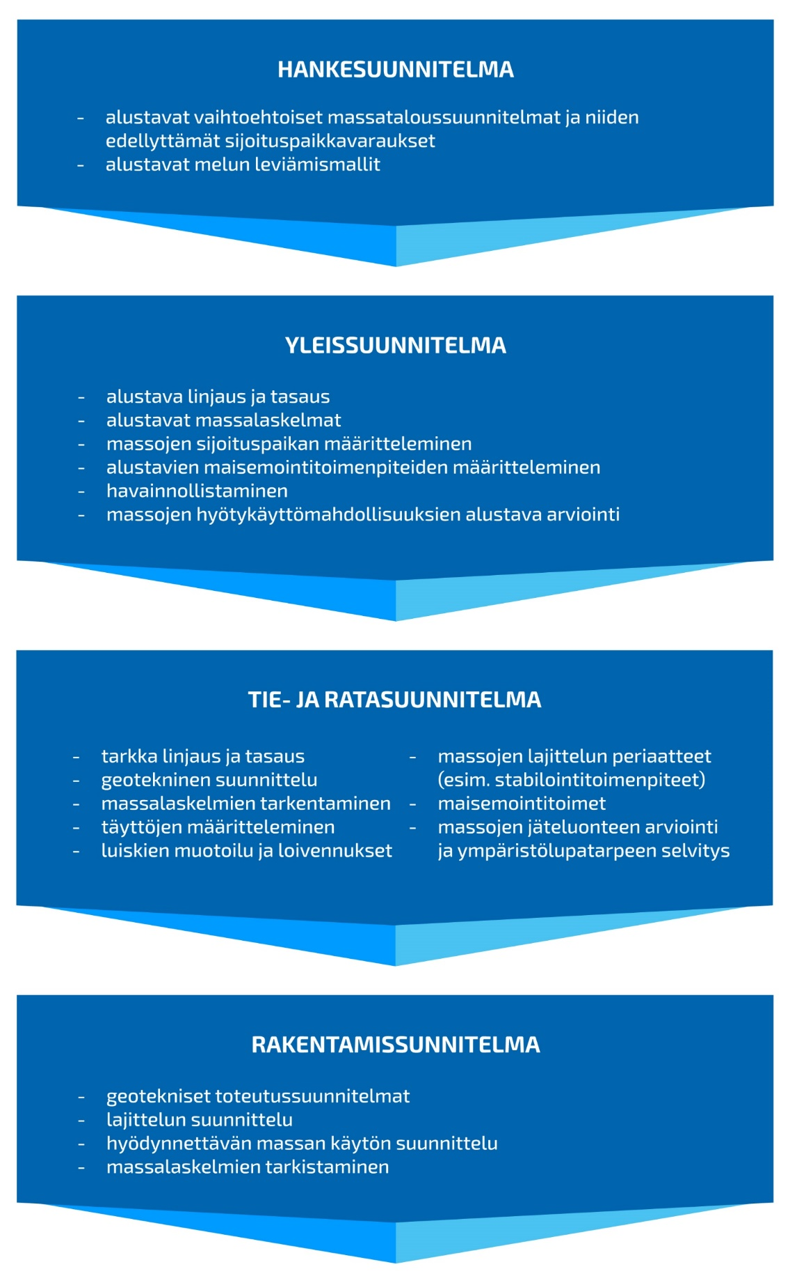
Kuva 3. Väylähankkeen maa-ainesten hallinnan suunnittelun vaiheittainen eteneminen.

Rakentamisvaiheessa tilaajan on syytä esittää urakka-asiakirjoissa ylijäämämassojen hallinnan ja hyötykäytön tavoitteet sekä velvoittaa urakoitsijaa ylijäämämaiden synnyn vähentämiseen. Käytetyimmät toteutusmuodot infrahankkeissa ovat kokonaisurakka, ST-urakka (suunnittele ja toteuta), elinkaarimalli ja projektijohtourakka. Tie- tai ratasuunnitelma asettaa lähtökohdat ja rajaukset urakan toteutukselle sekä ylijäämämassojen hallinnalle.
Työmaaliikenne alueelle järjestetään siten, että työstä aiheutuu luonnolle ja ihmisille mahdollisimman vähän haittaa. Olemassa olevat tieyhteydet hyödynnetään, mutta vältetään liikenteen ohjaamista asutusalueiden läpi.
Rakenteen parantamis- ja leventämishankkeissa korostuu leikattavien maamassojen lajittelu ja hyödyntäminen. Esimerkiksi tilanteissa, joissa väylän tasausta leikataan alemmas tai parannettavan väylän rakennekerroksia uusitaan, saattaa syntyä ylijäämämassoja. Tällöin on syytä selvittää, voidaanko olemassa olevia rakennekerroksia käyttää ainakin päällysrakenteen alaosan kerroksina tekemällä leikkaustyöt kerroksittain, lajittelemalla leikattavat materiaalit ja suunnittelemalla rakennustyö siten, että leikattavat massat voidaan sijoittaa suoraan rakenteisiin. Jos hankkeessa syntyy rakenteisiin kelpaamattomia ylijäämämaita, toimitetaan ne lähtökohtaisesti luvanvaraiseen sijoituspaikkaan, esimerkiksi kunnan maankaatopaikalle.

Maa-aineksen haitta-ainepitoisuuksien huomiointi
Hankkeessa muodostuvien ylijäämämaiden haitta-ainepitoisuudet ja mahdolliset haitta-ainepitoisuuksista aiheutuvat esteet ja rajoitukset maa-ainesten sijoittamiselle on selvitettävä ennakkoon. Pilaantumattomuus on osoitettava tutkimuksin maa-aineksille, jotka kaivetaan pilaantuneeksi todetulta tai alueelta, jonka maaperässä voi alueen toimintahistorian vuoksi olla haitallisia aineita. Pilaantumattomuuden arviointia edellytetään myös silloin, kun aistinvaraisesti havaittavat tekijät, kuten maa-aineksen poikkeava haju tai ulkonäkö, aiheuttavat epäilyksen mahdollisesta pilaantuneisuudesta.
Radanpidon ympäristöohjeessa (Väyläviraston ohjeita 26/2021) on esitetty tarkempaa ohjeistusta maa-ainesten haitta-ainetutkimuksista. Radanpidon ympäristöohjeen luvussa 9.2.1 on esitetty myös kriteereitä historiaselvityksen laatimiseksi ja tutkimustarpeen arvioimiseksi. Edellä mainitun ohjeen periaatteita voidaan näiltä osin soveltaa myös tiehankkeisiin.
Haitta-aineriskiä voidaan selvittää vaiheittain. Ensimmäisessä vaiheessa selvitetään kohteen toimintahistoriaa. Toimintahistoriaa selvitettäessä arvioidaan, onko alueella käytetty tai säilytetty sellaisia aineita, joista on voinut aiheutua maaperän pilaantumista tai onko alueella tehty täyttöjä. Toimintaistoriaselvityksessä voidaan hyödyntää muun muassa vanhoja karttoja ja ilmakuvia, haastatteluja, arkistotietoja sekä maaperän tilan tietojärjestelmän tietoja. Huomioitavaa on, että vaikka kohdetta ei olisi merkitty maaperän tilan tietojärjestelmään, voi alueella silti olla pilaantunutta maa-ainesta. Toimintahistorian selvittämiseen kuuluu alueen käytön, mahdollisten tiedossa olevien ympäristövahinkojen sekä aikaisempien haitta-ainetutkimusten ja kunnostusten selvittäminen ja kuvaileminen. Jos historiaselvityksen perusteella haitta-aineiden esiintyminen on mahdollista, selvitystä jatketaan maaperän haitta-ainetutkimuksilla.
Mikäli maa-aineksen haitta-ainepitoisuudet ylittävät VNa 214/2007 esitetyt kynnysarvot tai alueelliset suurimmat sallitut taustapitoisuudet, tulee toteuttaa maaperän pilaantuneisuuden ja puhdistustarpeen arviointi valtioneuvoston asetuksen 214/2007 mukaisesti. Pilaantuneisuuden ja puhdistustarpeen arviointia käsitellään pilaantuneiden alueiden riskinarvioinnista ja kestävästä riskinhallinnasta annetussa ympäristöministeriön ohjeessa (Ympäristöhallinnon ohjeita 6/2014). Pilaantumattoman maa-aineksen haitta-ainepitoisuudet alittavat VNa 214/2007 mukaiset kynnysarvot tai alueelliset suurimmat sallitut taustapitoisuudet, mikäli ne ovat kynnysarvoja suuremmat. Jos kaivualueen luontaiset taustapitoisuudet ovat kynnysarvoja suuremmat, myös sijoitusalueen taustapitoisuuksien on oltava vastaavaa tasoa, jotta kynnysarvojen sijaan voidaan sijoitustoiminnassa soveltaa alueellisia suurimpia sallittuja taustapitoisuuksia.
Mikäli kaivettu/irrotettu maa-aines on haitta-ainetutkimusten perusteella pilaantumatonta, ei haitta-aineista aiheudu estettä tai rajoituksia tämän ohjeen tarkoittamalle sijoitustoiminnalle. Kaivu- ja rakennustöiden yhteydessä tulee kuitenkin aina seurata massojen laatua aistinvaraisesti ja mikäli töiden yhteydessä todetaan mahdollista pilaantuneisuutta, on työt keskeytettävä ja toteutettava maaperän haitta-ainetutkimukset.
Mikäli kaivettu/irrotettu maa-aines todetaan pilaantuneeksi, tulee olla yhteydessä paikalliseen pilaantuneista maa-aineksista vastaavaan valvontaviranomaiseen. Kaivutöitä ei saa jatkaa, ennen kuin kaivutyöllä on viranomaisen hyväksyntä. Pilaantuneen maa-aineksen kaivutöissä noudatetaan viranomaisen ohjeita ja vaatimuksia. Mahdollisille pilaantuneille maa-aineksille tulee selvittää ensisijaisesti hyödyntämispaikka ja toissijaisesti loppusijoituspaikka. Pilaantuneen maa-aineksen hyödyntäminen ja loppusijoittaminen on yleensä ympäristöluvanvaraista toimintaa. Mikäli pilaantuneen maaperän puhdistamisen yhteydessä kaivettua maa-ainesta hyödynnetään kaivualueella, hyödyntäminen ei edellytä ympäristölupaa, vaan se voidaan käsitellä YSL 136 § mukaisessa päätöksessä (päätös pilaantuneen maaperän puhdistamisesta). Mahdolliset pilaantuneet ylijäämämaat tulee huomioida hankkeen kustannusarviossa ja aikataulutuksessa.
Kuvassa 4 on esitetty yksinkertaistettu toimintaohje haitta-ainepitoisuuksien huomiointiin maa-ainesten sijoittamisessa.

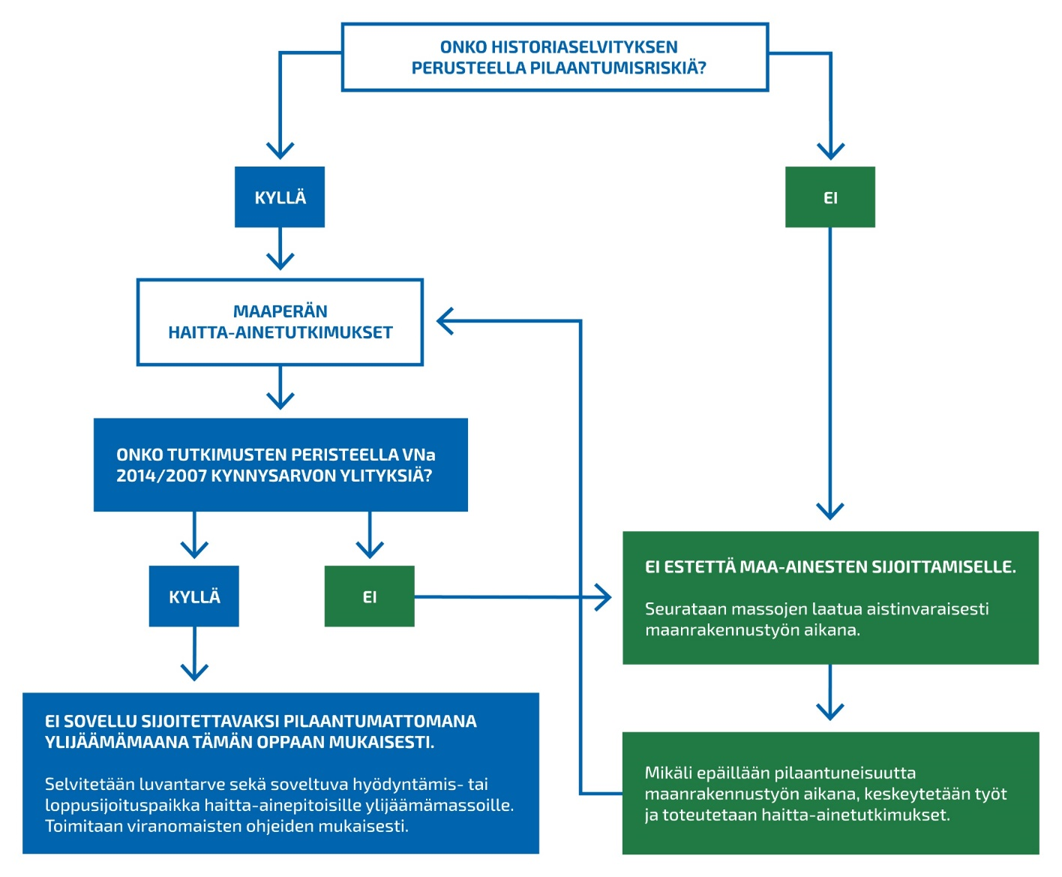
Kuva 4. Yksinkertaistettu toimintaohje haitta-ainepitoisuuksien huomiointiin maa-ainesten sijoittamisessa.

Sijoitusalueiden valintaan vaikuttavat tekijät

Luonnonympäristö
Ylijäämämaiden sijoittamiseen suunniteltavien alueiden ympäristöolosuhteet on selvitettävä mahdollisuuksien mukaan jo yleissuunnitelmavaiheessa. Sijoitusalueet pyritään löytämään mahdollisimman läheltä kaivualueita kuljetusmatkojen lyhentämiseksi, minkä takia sijoituskohteiden luonnonolot on yleensä kannattavaa selvittää väylähankkeen muiden ympäristöselvitysten yhteydessä. Luonnonympäristön osalta selvitettäviä asioita ovat erityisesti suojeltujen tai uhanalaisten eliölajien esiintyminen, pohja- ja pintavesiolosuhteet, vaikutusalueen suojelualueet ja -kohteet sekä vesilain mukaiset uomat. Luonnonsuojelulain mukaiset luontotyypit tulee jättää ylijäämämaiden sijoitustoiminnan ulkopuolelle, kuten myös suojeltujen tai uhanalaisten eliölajien esiintymisalueet. Vaikutukset luonnonympäristöön tulee huomioida myös välivarastointialueiden suunnittelussa.
Suunnittelun lähtötietoja täydennetään tarvittaessa maastokäynnein. Tärkeitä lähtötietoja ovat esimerkiksi:
- Kuntien yleis-, rakennus- ja asemakaavat sekä niihin liittyvät ympäristöselvitykset
- Valtakunnalliset suojeluohjelmat, kuten kallion-, harjujen-, rantojen-, lintuvesien- ja lehtojensuojeluohjelmat
- Maisema- ja luontoselvitykset, esimerkiksi kuntien kulttuuriympäristöohjelmat, kasvillisuus- ja perinnemaisemainventoinnit, rakennuskannan inventoinnit ja maakuntaliittojen kokoamat ympäristöselvitykset
- Luokitellut pohjavesialueet
- Ympäristöhallinnon avoimet tietoaineistot ympäristön tilasta, esimerkiksi vesistöjen vedenlaatutiedot
- Tiedossa olevat mahdolliset pilaantuneen maan kohteet (Ympäristöhallinnon MATTI-rekisteri)
- Maa- ja kallioperäkartat
Sijoitustoiminnan ympäristövaikutukset tulee arvioida viimeistään tie- tai ratasuunnitelmavaiheessa sekä huomioida mahdollisten vaikutusten seurantatarve hankeen seurantaohjelmassa. Tyypillisesti sijoitustoiminnan vaikutukset kohdistuvat erityisesti kasvupaikkaolosuhteisiin ja vesien kulkeutumiseen. Maa-ainesten sijoittaminen voi muuttaa pintavesien virtausreittejä ja vaikuttaa väliaikaisesti pintaveden laatuun. Tyypillinen vaikutus on pintaveden väliaikainen samentuminen rakennustöiden aikana. Lisäksi esimerkiksi hienorakeisten tai humuspitoisten maalajien sijoittaminen voi vaikuttaa pohjaveden muodostumiseen alueella tai samentaa pohjavettä väliaikaisesti. Sijoitusalueiden suunnittelussa tulee huomioida myös lähialueella sijaitsevat talousvesikaivot hyödyntäen väylähankkeen kaivokartoituksen tuloksia. Pohjavesiolosuhteiden huomiointia on käsitelty tarkemmin luvussa 6.3.
Sijoitusalueen rakentamisen aikana luontoon kohdistuu melua ja pölyä, jolloin eläinten pesintä- ja ravinnonhankinta-alueet saattavat muuttua ainakin tilapäisesti. Myös eläinten kulkureittien muutokset ovat mahdollisia estevaikutuksen takia. Väylähankkeissa tulee arvioida mahdollisuudet esimerkiksi paahdeympäristöjen perustamiseen ylijäämämaiden sijoitusalueille ja näin edistää luonnon monimuotoisuutta.

Maisema-arvojen huomioon ottaminen
Ylijäämämaiden sijoittamiseen suunniteltavien alueiden maisemalliset lähtökohdat on selvitettävä mahdollisuuksien mukaan jo yleissuunnitelmavaiheessa hankkeen muiden maisemaselvitysten yhteydessä. Suunnittelussa tulee huomioida alueen kaavoitus sekä valtakunnallisesti arvokkaat maisema-alueet.
Tärkeitä lähtötietoja ovat esimerkiksi:
- Kuntien yleis-, rakennus- ja asemakaavat sekä niihin liittyvät ympäristöselvitykset
- Maisemaselvitykset, esimerkiksi kuntien kulttuuriympäristöohjelmat, kasvillisuus- ja perinnemaisemainventoinnit, rakennuskannan inventoinnit ja maakuntaliittojen kokoamat ympäristöselvitykset
- Virkistys- ja ulkoilureittiselvitykset
Valtakunnallisesti arvokkaiksi luokitelluille maisema-alueille, perinnemaisema-alueille tai avointa maisematilaa hallitsevien puuryhmien lähiympäristöön ei tule sijoittaa ylijäämämaita.
Ylijäämämaiden sijoittamista avoimeen maisematilaan tulee harkita tapauskohtaisesti. Lähtökohtaisesti maisematilan reuna-alueille, jotka näkyvät laajalle ympäröivään maastoon, ei tulisi sijoittaa ylijäämämaita. Taajama-alueilla tulee ottaa huomioon myös esitetyn sijoitusalueen lähiympäristön muu toiminta. Ylijäämämaa-ainesten hyötykäyttöä voidaan edistää suunnittelemalla sijoitusalue, joka valmistuttuaan palvelee alueen virkistys- ja vapaa-ajankäyttäjien tarpeita esimerkiksi koirapuistona tai minigolfkenttänä. Tällöin on tärkeää huomioida hyödynnettävän massamäärän oikea mitoitus, jotta maa-aineksilla korvataan aidosti kyseiseen tarkoitukseen käytettävää muuta ainesta. Esimerkiksi maa-ainesten käytön ylimitoitus voi johtaa siihen, että toiminta tulkitaan jätelain tarkoittamaksi jätteen loppusijoittamiseksi (käsitelty tarkemmin luvussa 3). Ylijäämämaita voidaan hyödyntää myös esimerkiksi vanhojen kiviainesten ottoalueiden maisemoinnissa.
Asutuksen ja sijoitusalueen väliin on suositeltavaa jättää suojavyöhyke. Sen laajuus riippuu aluetta rajaavasta maankäytöstä, kasvillisuudesta, sijoitusalueen laajuudesta ja loppusijoitettavan maa-aineksen laadusta. Maastonmuodoiltaan edullisessa tai hyvin suunnitellussa maisemakokonaisuudessa saattaa riittää pienikin suojavyöhyke. Suunnittelussa noudatetaan seuraavia periaatteita:
- Ellei toisin sovita, tulee naapurin rajan ja sijoitusalueen väliin jättää vähintään 5 metriä leveä suojavyöhyke. Maanomistajan toivomuksesta voidaan etäisyyttä tarkistaa.
- Lähimpään asuntoon tai vapaa-ajan asuntoon tulee jättää vähintään 100 metrin suojaetäisyys.
- Tie- tai rata-aluetta vastaan jätettävän suojavyöhykkeen leveys määritellään tapauskohtaisesti.

Pohjaolosuhteiden selvittäminen
Sijoitusalueen valintapäätöksen tueksi on selvitettävä alueen pohjaolosuhteet ja rakennettavuus. Lisäksi tulee huomioida alueen pinta- ja pohjavesiolosuhteet sekä vesienhallinnan suunnittelu. Pohjatutkimusten suunnittelu aloitetaan viimeistään tie- tai ratasuunnitelmavaiheessa. Pohjatutkimusten toteutuksesta ohjeistetaan tarkemmin Väyläviraston julkaisuissa Geotekniset tutkimukset ja mittaukset ‒ Suunnitteluvaiheen ohjaus sekä tie- ja ratasuunnitelmien toimintaohjeissa. Tehdyt tutkimukset tulee dokumentoida ja arkistoida noudattaen ohjetta Pohjatutkimusten arkistointi ja siirtäminen valtakunnalliseen (GTK) pohjatutkimusrekisteriin (VÄYLÄ/4487/06.04.00/ 2020).

Johtojen ja kaapeleiden huomiointi
Tulevilla rakentamisalueilla sijaitsevat sähkö-, tele-, kaukolämpöyhteydet, maakaasun siirtoputkistot ja vesihuollon verkostot tulee selvittää tie- ja ratasuunnitelmavaiheessa. Purettavista johdoista ja kaapeleista sekä niiden poistosta sovitaan operaattoreiden kanssa. Toimenpiteet toteutetaan noudattaen ohjeita Sähkö- ja telejohdot ja maantiet sekä Maakaasuputkistot ja maantiet. Ohjeita noudattamalla vältetään tilanne, jossa maa-aineksen sekaan jäävät johdot ja kaapelit hankaloittavat maa-ainesten jatkokäyttöä. Lisäksi johtojen ja kaapeleiden laitetoimittajilla voi olla maa-ainesten sijoittamiseen vaikuttavia määräyksiä, esimerkiksi ylijäämämaa-ainesten sijoittamien kaasuputken päälle on kielletty.

Kustannusvaikutukset
Kuljetuskustannukset muodostavat merkittävän osan ylijäämämaiden aiheuttamista kokonaiskustannuksista ja tästä syystä sijoitusalueet pyritään sijoittamaan mahdollisimman lähelle maa-ainesten kaivualuetta. Kustannuksia arvioitaessa huomioidaan myös maa-ainesten kaivusta, maisemoinnista ja sijoitusalueen rakentamisesta aiheutuvat kustannukset. Suunnitelmallisuudella ja hyvällä työn organisoinnilla voidaan vaikuttaa kuljetusmatkaan ja kuljetustarpeeseen. Kustannuksia arvioitaessa tulee huomioida myös maisemoinnista aiheutuvat kustannukset.
Erityisesti taajama-alueilla soveltuvaa sijoitusaluetta ei välttämättä ole osoitettavissa hankealueen läheisyydestä, mistä johtuen kuljetusmatkat pidentyvät, tarvittavan kaluston määrä kasvaa ja ylijäämämaista aiheutuvat kustannukset kasvavat.
Kustannuksia voi muodostua myös maa-alueiden käyttöön liittyvistä erilaisista haittakorvauksista. Perusteena haittakorvauksille voivat olla muun muassa maan arvon alentuminen ja haitat elinkeinon harjoittamiselle. Mikäli sijoitustoiminta on aiheuttanut esimerkiksi vettymisvahinkoja, on tienpitäjä joutunut korvaamaan aiheutuneet vahingot.

Kuljetusten energiatehokkuus
Ylijäämämaiden sijoitusalue pyritään löytämään mahdollisimman läheltä kaivualuetta kuljetusmatkojen lyhentämiseksi. Näin vähennetään maa-aineskuljetuksista syntyviä päästöjä ja energiankulutusta.
Kuljetusmuodon valinta on tärkeää, kun arvioidaan kuljetusten energiankulutusta. Suurin osa maa-aineskuljetuksista liikkuu maanteillä. Maantiekuljetusten energiatehokkuutta voidaan parantaa kuormien käyttö- ja täyttöasteita nostamalla sekä kuljetusten kokonaisvaltaista suunnittelua parantamalla. Märkien maa-ainesten kuivatus välivarastointialueella pienentää tarvittavaa kuljetustilavuutta.
Ylijäämämaiden kuljetuksissa voidaan hyödyntää myös dumppereita, jos sijoitusalue sijaitsee hankealueen läheisyydessä ja sijoitusalueelle on kuljetuksiin soveltuva tieyhteys. Kuljetusten energiatehokkuus lisääntyy tehostamalla ja optimoimalla koneiden käyttöä sekä energiatehokkaiden ja vähäpäästöisten työkoneiden osuuden lisääntyessä kalustokannassa.

Sijoitusalueen suunnittelu

Sijoitusalueen geotekninen suunnittelu

Suunnittelun lähtökohdat
Huolellinen ja yksityiskohtainen geotekninen suunnittelu sujuvoittaa rakentamista ja säästää hankekustannuksia. Geoteknisen suunnittelun keskeisenä lähtöaineistona ovat olemassa olevat pohjatutkimukset ja maaperätiedot, joiden perusteella määritetään jatkotutkimustarve ja ohjelmoidaan tarvittavat pohjatutkimukset. Kuvassa 5 on esitetty tavanomaisia sijoitusalueen geoteknisen suunnittelun osa-alueita.
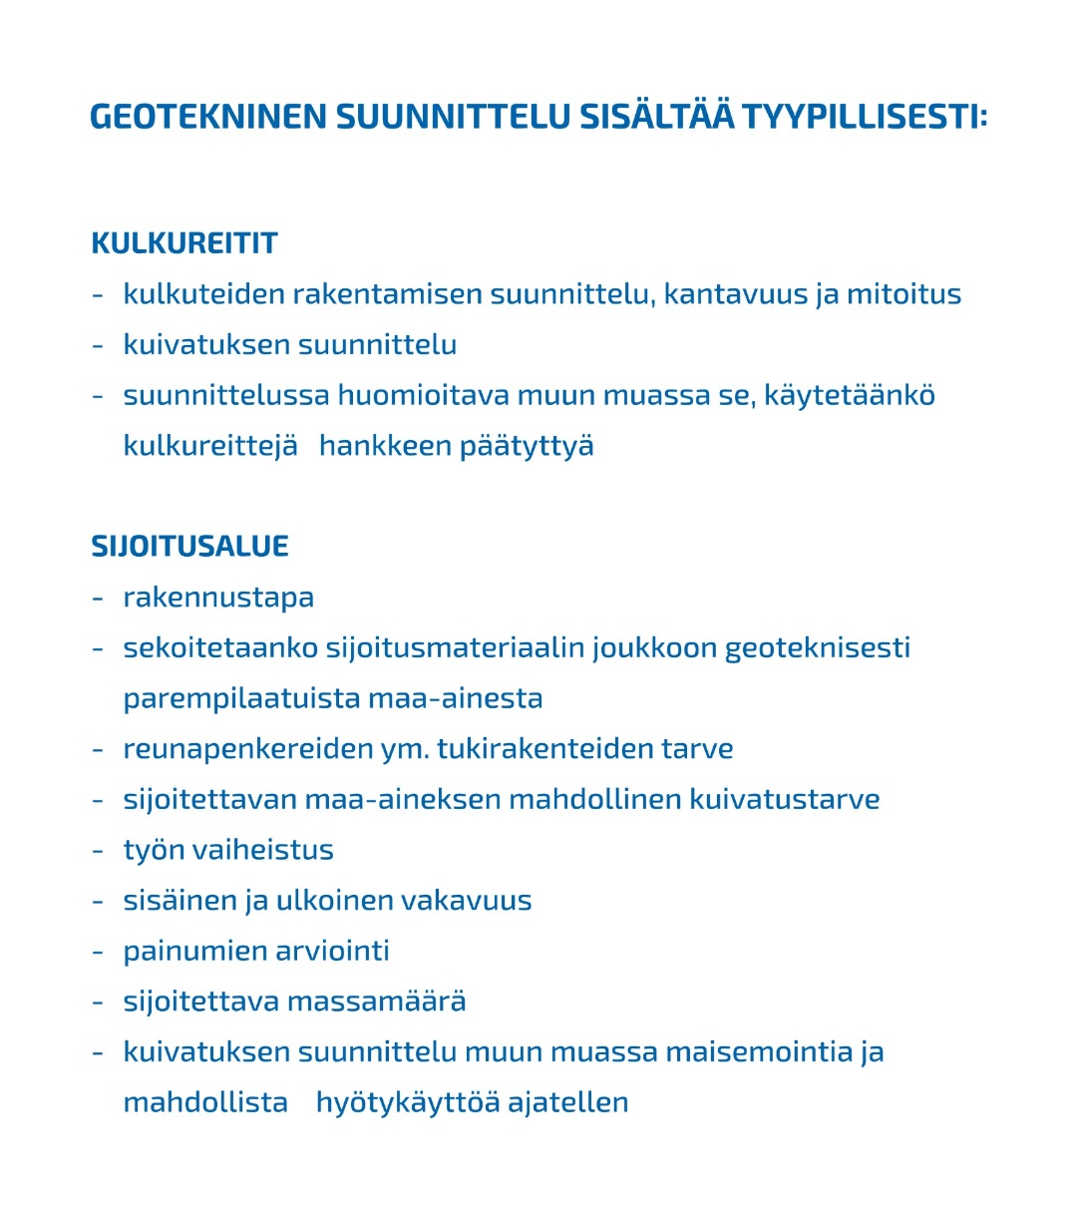
Kuva 5. Esimerkki sijoitusalueen geoteknisen suunnittelun sisällöstä.
Jokaisessa suunnitteluvaiheessa geoteknisen suunnittelun tulee perustua määrältään riittäviin ja laadukkaisiin tutkimuksiin ja mittauksiin. Sijoitusalueen geoteknisessä suunnittelussa tulee noudattaa Eurokoodin soveltamisohjetta Geotekninen suunnittelu - NCCI 7 sekä muita Väyläviraston ohjeluettelon mukaisia suunnitteluohjeita, kuten julkaisua Penkereiden stabiliteetin laskentaohje.

Täytön sisäinen rakenne
Ylijäämämaiden sijoitusalueen suunnittelutyössä on otettava huomioon sijoitettavan maa-aineksen ominaisuudet väylälinjalla tehtyjen pohjatutkimusten perusteella. Materiaalit ovat yleensä heikosti kantavia tai häiriintyvät kaivutyön yhteydessä. Sijoittamisen kannalta ongelmallisimpia ovat massanvaihtojen lieju, siltti, pehmeä savi ja turve. Näiden sijoittaminen edellyttää usein reuna- ja tukipenkereiden rakentamista (kuva 6).
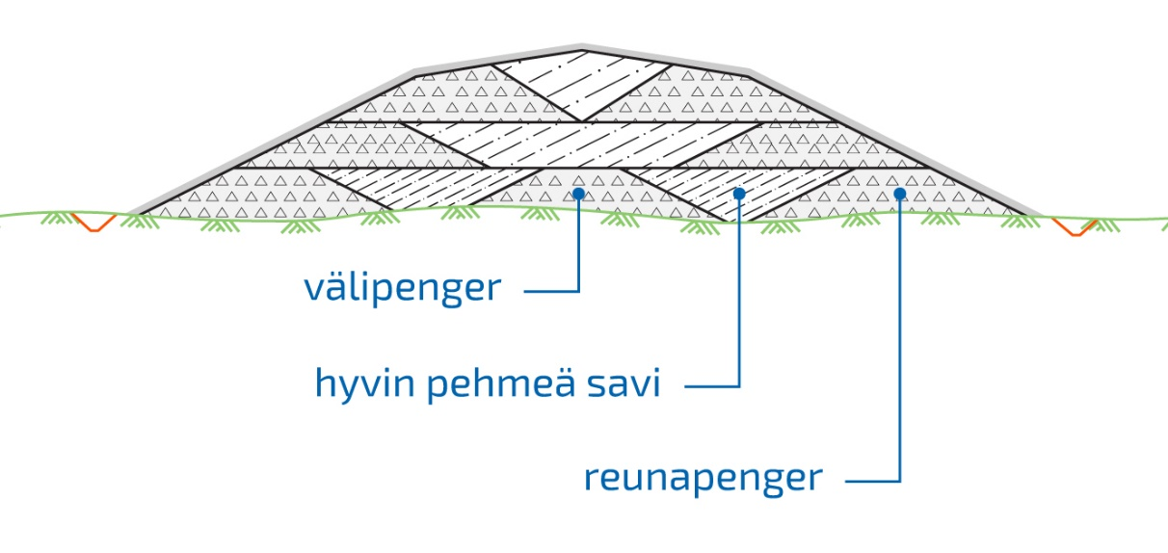
Kuva 6. Pehmeiden ylijäämämaiden läjityksessä voidaan hyödyntää täytön sisäistä rakennetta, jossa pehmeät maat sijoitetaan kantavammasta materiaalista (louhe, moreenit) muotoiltujen reuna- ja mahdollisesti myös välipenkereiden välisiin allasmaisiin osiin.
Vesipitoisen tai häiriintyneen maa-aineksen sijoittaminen vaatii paljon tilaa, koska luiskat voidaan joutua rakentamaan hyvin loiviksi. Täytön rakentaminen kuivana ajankohtana on helpompaa, sillä sijoitetun maa-aineksen pintaosa lujittuu kuivuessaan. Sijoitetun maa-aineksen kuivumiselle on varattava aikaa täytön paksuuden ja laadun mukaan kuukausia tai vuosia.

Täytön ja pohjamaan vakavuus
Koska ylijäämämaiden sijoittaminen aiheuttaa kuormitusta maaperälle, tulee sijoitusalueen pohjamaan kantavuus aina selvittää etukäteen. Täytön kantavuus-, vakavuus- ja painumalaskelmat on tehtävä noudattaen Eurokoodin soveltamisohjetta Geotekninen suunnittelu - NCCI 7.
Suunnitelmissa määritellään lisäksi työnaikaiset sallitut täyttötasot sekä sijoitusalueen pohjavesien hallintaan liittyvät toimenpiteet (käsitelty tarkemmin luvussa 6.3.). Täyttötasoja suunniteltaessa otetaan huomioon sekä pohjamaan että sijoitettavan materiaalin geotekniset ominaisuudet. Suunnitelmassa tulee arvioida sijoitusalueen painumat ja niiden toimenpiteiden suunnittelu, joilla painumia voidaan kohtuullistaa riittävästi, jotta ne eivät haittaa alueen tulevaa käyttöä. Mahdolliset painumat tulee huomioida myös vesienhallinnan suunnittelussa ja toiminnan pohjavesivaikutusten arvioinnissa (kuva 7). Täytön reunoille voi muodostua pintavesiä kerääviä lammikoita, joiden vaikutusta valumavesiin on pyrittävä hallitsemaan. Painumia voidaan arvioida laskennallisesti maaperän ja täytön geoteknisistä ominaisuuksista kerätyn tiedon perusteella. Jos ominaisuudet ovat saman suuntaiset täytön eri osissa, kokonaispainuma on suurinta korkeimman täytön alueella, jolloin täytön laella tarvitaan riittävä kallistus sivuille päin, jottei sinne muodostu sadevesien lammikoita.
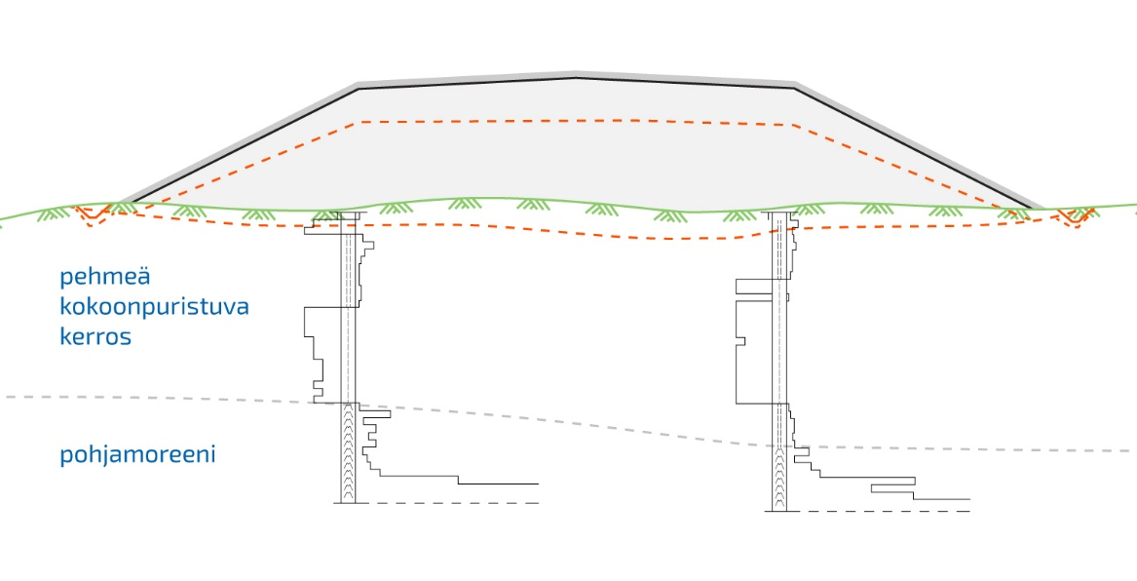
Kuva 7. Tyypilliset ylijäämämassat ovat pehmeitä, jolloin täyttö itsessään painuu kasaan. Myös pohjamaa painuu sen geoteknisistä ominaisuuksista riippuen. Painumat vaikuttavat täytön pinnan muotoon, jolloin yläpinnan riittävä kaltevuus on tärkeää. Reunaojien painuminen voi synnyttää reunoille lammikoita, mitä voidaan ehkäistä ojien riittävillä kaadoilla.
Geoteknisellä suunnittelulla varmistetaan täytön riittävä vakavuus (kuva 8) ja se, että täytön aiheuttamat painumat eivät aiheuta vaurioita viereisiin tierakenteisiin, rakennuksiin, putkistoihin tai esimerkiksi vesiuoman luiskiin. Ratkaisuna voidaan käyttää esimerkiksi massanvaihtoa sijoitusalueen reunassa. Ohuilla pehmeiköillä voidaan porrastetuilla luiskilla parantaa stabiliteettia ja sallia korkeampia täyttöjä. Sijoitusalue on suunniteltava siten, että luiskien varmuus on riittävä. Lisäksi lähellä olevilla rakenteilla tulee olla riittävän suuret varmuudet. Vakavuustarkastelussa tarvitaan tietoa sekä pohjamaan että täyttöaineksen geoteknisistä ominaisuuksista.
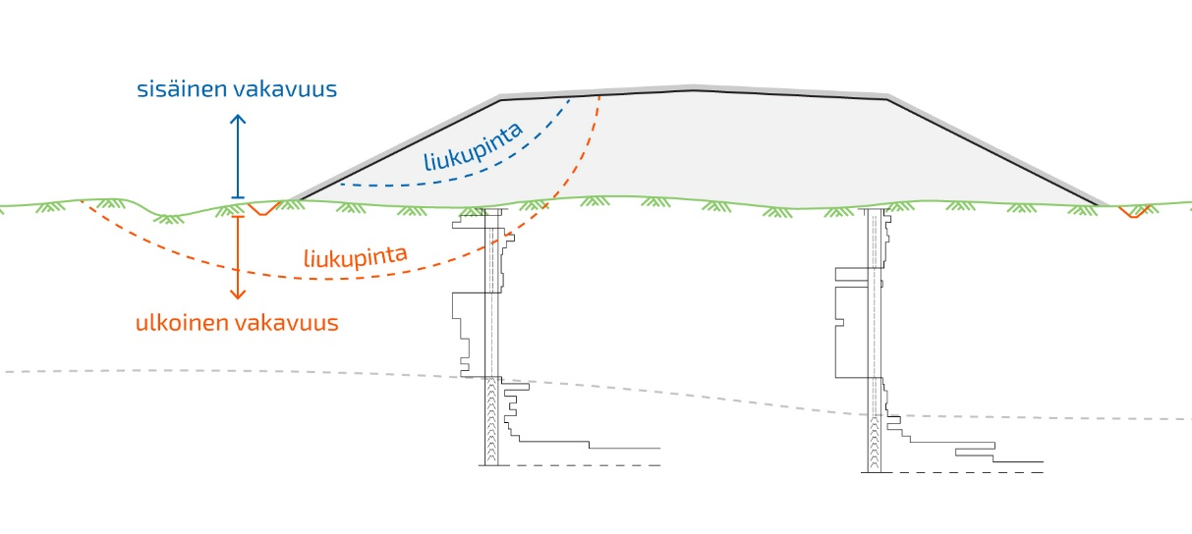
Kuva 8. Täytön sortumattomuus varmistetaan laskennallisella vakavuustarkastelulla, jonka tulos asettaa reunaehtoja täytön korkeudelle, reunojen luiskakaltevuudelle ja mahdollisesti täytön sisäiselle rakenteelle. Vakavuus voidaan käsitteellisesti jakaa sisäiseen ja ulkoiseen vakavuuteen sen mukaan, onko kyse varmuudesta täytön sisäistä sortumaa vastaan vai täytön ja pohjamaan yhteistä sortumaa vastaan.
Täytön vakavuutta voidaan parantaa suunnittelemalla täyttö nojaamaan reunoiltaan mahdollisimman monessa suunnassa kantaviin mäkiin (kuva 9). Tapauskohtaisesti voidaan myös harkita vakavuuden parantamista vuorottelemalla kantavampia kitkamaakerroksia heikosti kantavien koheesiomaiden välissä.
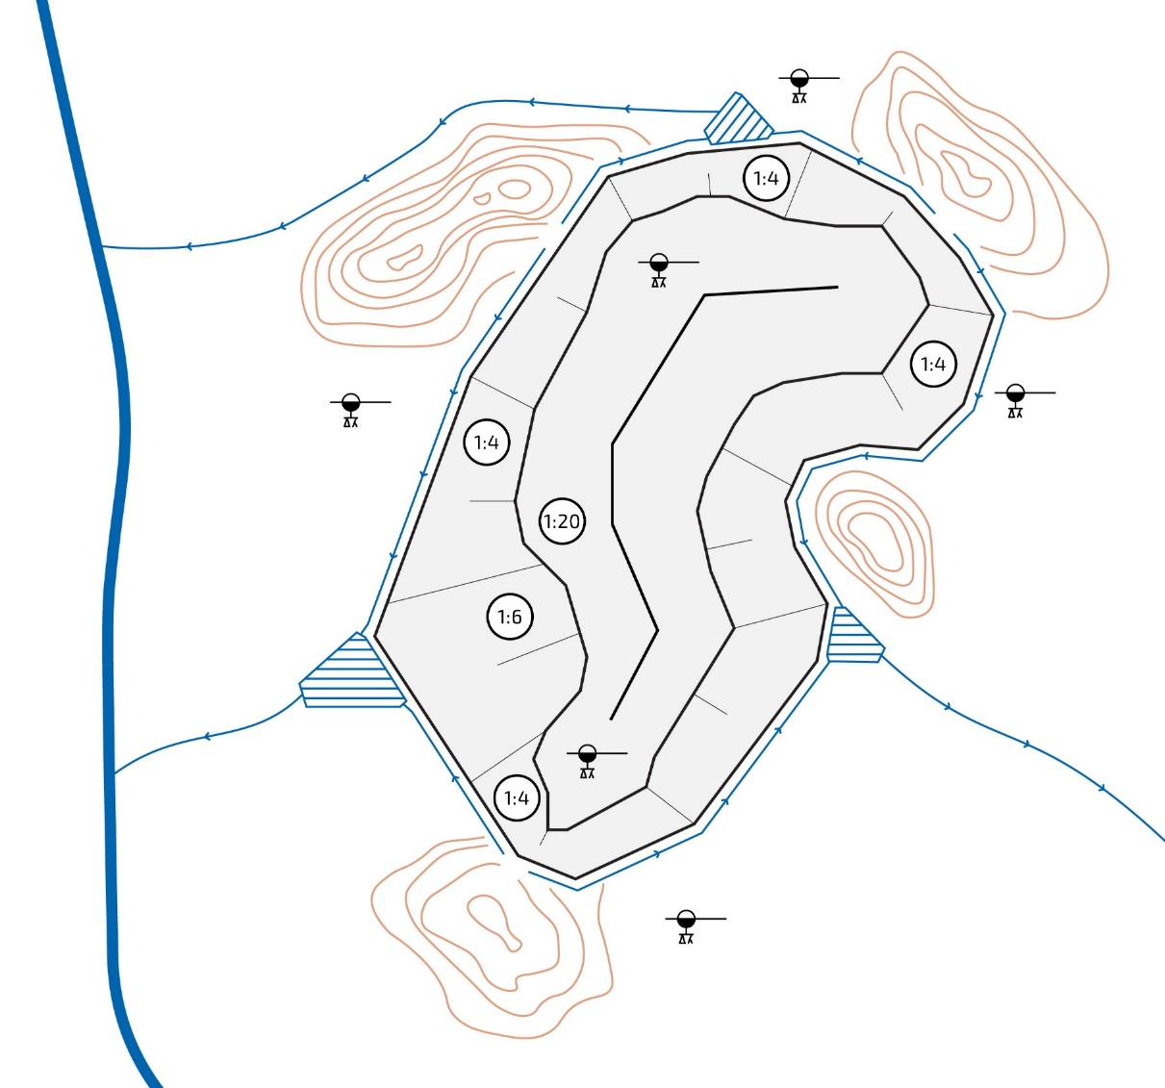
Kuva 9. Esimerkki sijoitusalueen suunnitteluratkaisuista. Täyttö on sijoitettu nojaamaan maaston kovempiin moreenimäkiin. Suunnassa, jossa maasto ei anna tukea, on reunaluiskaa loivennettu muihin osiin nähden riittävän vakavuuden takaamiseksi. Täytön laki on kallistettu keskellä olevalta harjanteelta sivuille 1:20 (5%), jotta täytön ja pohjamaan painuma ei aiheuttaisi sinne sadevesien lammikoitumista. Täytön pintaa pitkin valuvat ja samentuvat vedet kerätään reunaojilla selkeytysaltaisiin, josta ne purkavat maaston ojaan.

Täyttötekniikka
Täyttötekniikka määräytyy hankkeen loppuvaiheessa ja kuvataan työsuunnitelmassa. Suunnitelmassa esitetään muun muassa työn vaiheistus, jossa tulee huomioida myös vaiheistuksen vaikutukset vesienhallintaan. Pohjamaan konsolidoitumista voidaan pyrkiä hyödyntämään vakavuuden parantamisessa ja sijoitusalueen reunojen leviämistä voidaan ehkäistä esimerkiksi vastapengertäyttötekniikalla (kuva 10). Mahdollisuuksien mukaan on suositeltavaa ottaa maanrakennustöiden ajoituksessa huomioon maa-ainesten olosuhdeherkkyys.
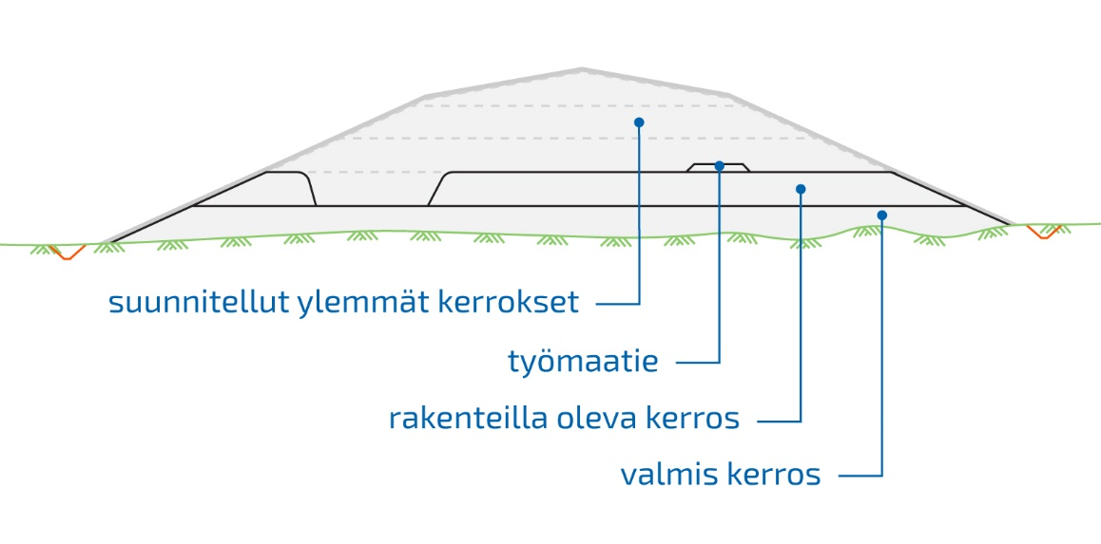
Kuva 10. Esimerkki täyttötekniikasta ja työmaatiestä rakennettavana olevan sijoitusalueen kerroksen pinnalla. Esimerkissä täyttökerroksen ulkoreuna on muotoiltu ensin paikoilleen ehkäisemään täytön reunan leviämistä.

Pintavesien johtaminen
Teiden ja ratojen kuivatuksen suunnitteluohje ohjaa väylähankkeiden kuivatuksen suunnittelua. RATO 20 Ympäristö ja rautatiealueet -ohjeessa on kuvattu hulevesien hallinnan suunnittelussa huomioitavat keskeiset näkökulmat. Lisäksi useilla kaupungeilla ja kunnilla on hulevesiohjelmia, joissa linjataan hulevesien hallinnan ja suunnittelun lähtökohdat. Ilmastonmuutoksen on arvioitu kasvattavan sademääriä. Etenkin rankat sadetilanteet yleistyvät tulevaisuudessa, mikä tulee huomioida suunnittelutyössä käytettävissä mitoitussateen intensiteettiarvoissa Teiden ja ratojen kuivatuksen suunnitteluohjeen mukaisesti. Sijoitusalueen kuivatuksen suunnittelussa tulee selvittää vesilain mukaisten uomien sijoittuminen ja mahdolliset vaikutukset edellä mainittuihin uomiin.
Ylijäämämaiden sijoittamien ei saa padottaa pintavesien virtausta tai merkittävästi muuttaa vedenjakajien paikkoja. Tarvittaessa pintavedet ohjataan uuteen uomaan. Mikäli vesistöä käytetään kunnalliseen vedenottoon, on varmistettava, ettei vedenotolle aiheuteta haittaa.
Alueiden pintavesikuormitus on tyypillisesti suurimmillaan rakentamisen aikana ennen kuin alueen pintakerros on maisemoitu tai muuten sidottu, koska silloin kiintoainesta lähtee liikkeelle valumavesien mukana eniten. Tästä syystä tulee laatia työnaikainen vesienhallintasuunnitelma, jossa määriteltyjä menetelmiä tulee noudattaa siihen asti, ettei toiminnasta aiheudu vedenlaadulle sameuden leviämistä tai muita haittoja. Sijoitusalueelta kulkeutuvat hulevedet voidaan esimerkiksi ohjata kulkemaan selkeytysaltaan kautta tai käyttää työnaikaisia patorakenteita, suodatinkankaita ja suojapeitteistä rakennettavia erityisrakenteita. Erilaisia suunnitelmaratkaisuja on käsitelty esimerkiksi ohjeessa RT 89-11230: Rakennustyömaan hulevesien hallinta. Alueen muotoilu tulee toteuttaa siten, ettei valumavesien virtausnopeudet aiheuta ylimääräistä eroosiota rakennusvaiheen jälkeen.

Pohjavesiolosuhteiden huomiointi
Sijoitusalueen pohjavesiolosuhteet tulee huomioida selvittämällä pohjaveden pinnankorkeudet alueella sekä lähialueen mahdolliset lähteet, tihkupinnat, yksityiset talousvesikaivot ja vedenottamot sekä etäisyydet luokiteltuihin pohjavesialueisiin. Tietojen perusteella arvioidaan sijoitustoiminnan vaikutukset pohjaveden määrään ja laatuun. Vaikutusarvioinnissa tulee huomioida myös kulkureittien rakentamisen ja käytön vaikutukset. Vallitseviin pohjavesiolosuhteisiin tulee kiinnittää erityistä huomiota, jos maa-ainesten sijoittamista suunnitellaan luokitellulle pohjavesialueelle. Ympäristönsuojelulaissa määrätyn pohjaveden pilaamiskiellon mukaan pohjavettä ei saa pilata eikä sen laatua vaarantaa.
Rakentamistöiden aikana pohjaveden väliaikainen samentuminen työkohteen läheisyydessä on mahdollista. Suunnittelussa on huomioitava, että hienojakoinen tai hyvin humuspitoinen maa-aines voi vähentää pohjaveden imeytymistä alueella tai muuttaa sen kulkeutumista painumien takia. Tästä syystä edellä mainittujen maa-ainesten sijoittamista luokitelluille pohjavesialueille tulee välttää. Tarvittaessa asennetaan pohjaveden havaintoputkia suunnittelualueelle pinnankorkeuden seurantaa ja näytteenottoa varten (kuva 11).
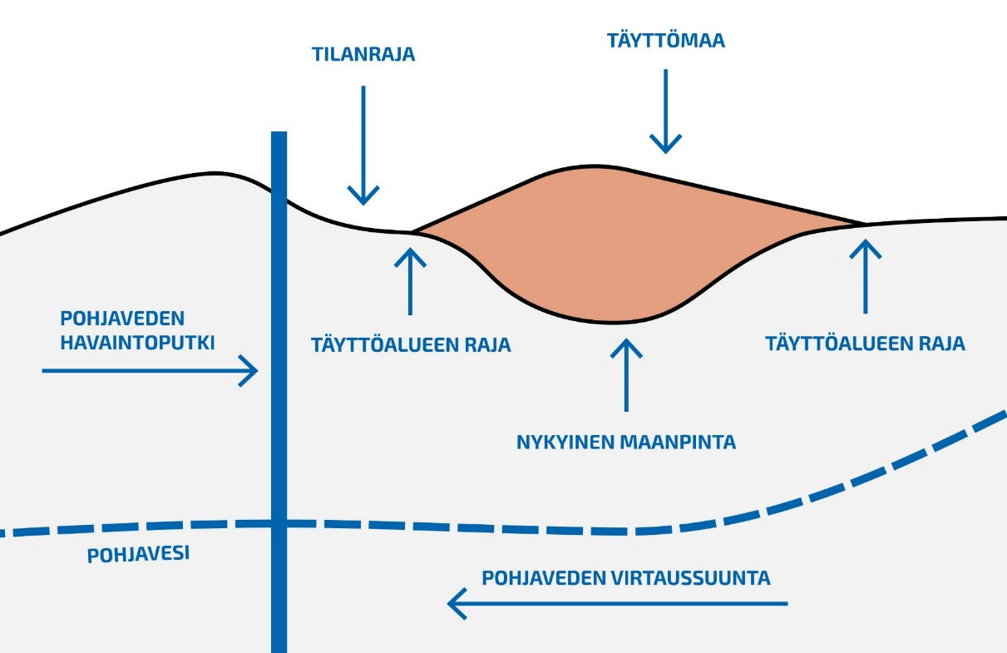
Kuva 11. Pohjaveden laadun ja pinnankorkeuden tarkkailun periaatekuva.
Vanhoja kiviainestenottoalueita on mahdollista maisemoida hyödyntämällä ylijäämämaita, joilla maa-aineksia voidaan hyödyntää alueen jälkikäyttömahdollisuuksien parantamisessa. Kiviainestenottoalueilla tulee kuitenkin arvioida maa-ainesten sijoittamisen vaikutukset kalliopohjaveden määrään ja laatuun, varsinkin jos entiselle ottoalueelle kertyy pohjavettä.
Jos sijoittamisella arvioidaan olevan vaikutuksia pohjaveteen tai sen käyttöön talousvetenä, tulee pohjaveden tarkkailusuunnitelman laadinta tehdä yhteistyössä ympäristöviranomaisen kanssa.

Happamien sulfaattimaiden sijoittaminen

Happamat sulfaattimaat
Happamat sulfaattimaat ovat maaperässä luontaisesti esiintyviä maakerrostumia, joiden rikkipitoisuus on tavanomaista korkeampi ja joiden hapettuminen voi aiheuttaa ympäristön happamoitumista. Lainsäädännön näkökulmasta happamia sulfaattimaita ei luokitella pilaantuneiksi maa-aineksiksi, mutta niiden ominaisuudet ja niistä johtuvat vesistöihin ja maaperään kohdistuvat riskit tulee huomioida maanrakennustöiden suunnittelussa.
Sulfaattimaat ovat tyypillisesti orgaanista ainesta sisältävää savea tai silttiä, mutta sulfaattimaita tavataan myös esimerkiksi moreeni- ja turvekerrostumissa. Sulfaattimaita esiintyy Suomessa erityisesti rannikkoseuduilla ja ne ovat pääasiassa kerrostuneet viime jääkauden jälkeisen Litorinameri-vaiheen aikana osana muinaista merenpohjaa. Sulfaattimaaksi määriteltäviä kerrostumia esiintyy myös paikoin pienialaisesti rehevien järvien kuivatusalueilla sekä mustaliuskealueilla.
Sulfaattimaakerroksessa havaitaan yleensä hapettunut maakerros eli aktiivinen (todellinen) hapan sulfaattimaa, jossa rikki esiintyy hapettuneessa sulfaattimuodossa. Hapettunut maakerros on tyypillisesti selvästi happamoitunut (pH <4,0). Potentiaalinen hapan sulfaattimaa on puolestaan pelkistyneessä tilassa, usein pohjaveden pinnan alapuolella hapettomissa olosuhteissa oleva maakerros, jossa rikki esiintyy pelkistyneessä sulfidimuodossa.
Hapettuessaan esimerkiksi maankaivun, kaivettujen maa-ainesten kuivumisen tai pohjavedenpinnan alentamisen myötä sulfidin hapettumisreaktio tuottaa rikkihappoa. Rikkihapon muodostuminen aiheuttaa muodostumisalueellaan ja sen lähiympäristössä maaperän ja vesistöjen happamoitumista. Hapan valunta voi aiheuttaa haitallisia vesistö- ja eliöstövaikutuksia, jos sulfaattimaita ei huomioida maanrakennustoimenpiteiden yhteydessä. Lisäksi happamassa ympäristössä metallien vesiliukoisuus kasvaa, mikä voi lisätä pinta- ja pohjavesiin kohdistuvaa metallikuormitusta ja haittavaikutuksia. Yleinen haitallinen sulfaattimailta kulkeutuvaan metallikuormitukseen tyypillisesti liittyvä metalli on alumiini, joka voi vesiympäristössä saostua muun muassa kalojen kiduksiin ja aiheuttaa kalakuolemia. Happamuus voi aiheuttaa myös korroosiota maanalaisissa teräs- ja betonirakenteissa.
Happamien sulfaattimaiden tunnistamista, esiintymistä ja tutkimusmenetelmiä on käsitelty kattavasti Ympäristöministeriön julkaisussa 2022:3 (Happamien sulfaattimaiden kansallinen opas rakennushankkeisiin) sekä Suomen ympäristökeskuksen raportissa 43/2021 (Maastokäyttöisten tunnistusmenetelmien kehittäminen happamille sulfaattimaille).

Sijoittamisen edellyttämät toimenpiteet
Happamien sulfaattimaiden sijoittamisen suunnittelu edellyttää sulfaattimaiden esiintymisen kartoittamista ja laadun tutkimusta. Tutkimukset tulee toteuttaa viimeistään tie- tai ratasuunnitelmavaiheessa väylähankkeen muiden pohjatutkimusten yhteydessä. Tarvittavista tutkimuksista on ohjeistettu Ympäristöministeriön julkaisussa 2022:3 (Happamien sulfaattimaiden kansallinen opas rakennushankkeisiin). Suunnittelualueella aikaisemmin tehtyjä sulfaattimaaselvityksiä voidaan tiedustella esimerkiksi kunnilta.
Tutkimustulosten perusteella arvioidaan asiantuntijatyönä sulfaattimaiden sijoittamisesta aiheutuvat riskit ympäristölle ja määritetään tarvittavat riskienhallintatoimenpiteet. Sulfaattimaiden sijoittamista suunniteltaessa tulee olla yhteydessä paikalliseen ympäristöviranomaiseen sekä arvioida sijoitustoiminnan mahdollinen ympäristölupatarve ja maa-ainesten jäteluonne (käsitelty tarkemmin luvussa 3). Jos sijoitustoiminnan arvioidaan aiheuttavan ympäristövaikutuksia sijoitustoiminnan päätyttyä, ei sulfaattimaita lähtökohtaisesti sijoiteta väylähankkeen sijoitusalueelle, vaan ne toimitetaan luvanvaraiseen vastaanottopaikkaan.
Happamien sulfaattimaiden loppusijoittamisen ympäristöriskien vähentämiseksi sijoitusalueen valinnassa on huomioitava ympäristöolosuhteet ja vältettävä sulfaattimaiden sijoittamista herkkien vesistöjen läheisyyteen tai luokitellulle pohjavesialueelle. Happamien sulfaattimaiden sijoituksessa on ensisijaisesti suosittava alueita, joiden maaperän vedenjohtokyky on heikko ja jotka ovat luontaisesti happamia, kuten soistuneet alueet tyypillisesti.
Happamat sulfaattimaat tulee tarvittaessa neutraloida loppusijoituksen yhteydessä. Maan neutraloinnissa maahan sekoitetaan emäksistä ainetta. Tyypillisesti sulfaattimaiden neutralointiin käytetään hitaasti liukenevaa hienojakoista tai rakeistettua kalsiittia (CaCO₃). Kalkituksessa lisättävän emäksen määrä riippuu mm. maaperän puskurointikyvystä, hapontuottopotentiaalista sekä pH:n tavoitetasosta. Ohjeistus kalkitustuotteen valinnasta ja tarvittavasta määrästä on esitetty Ympäristöministeriön julkaisussa 2022:3 (Happamien sulfaattimaiden kansallinen opas rakennushankkeisiin).
Vaihtoehtoisesti maa-aines voidaan neutraloida jo ennen kaivutöitä stabiloimalla käyttäen emäksistä sideainetta. Näin voidaan parantaa myös kaivettavan maa-aineksen geoteknisiä ominaisuuksia. Stabilointi soveltuu erityisen hyvin hapettumattomien eli potentiaalisten sulfaattimaakerrosten käsittelyyn. Hapettumisen ja siitä seuraavan happamoitumisen jälkeen sulfaattimaan stabiloimiseen tarvittava sideainemäärä kasvaa merkittävästi (Forsman, et al., 2015). Maa-aineksen stabilointia ei katsota ympäristölupaa vaativaksi muuntamistoimeksi, jos se toteutetaan muilla kuin jätteeksi luokitelluilla materiaaleilla (Ympäristöministeriö, 2015).
Kaivetut sulfaattimaata sisältävät maa-ainekset läjitetään kerroksittain ja kerrosten väliin levitetään kalkitustuotetta neutraloimaan mahdollista happamuutta. Maakerrokset tiivistetään läjittämisen yhteydessä koneellisesti, ellei tiivistämiselle ole estettä maa-ainesten heikon geoteknisen laadun takia.
Sijoitetun sulfaattimaa-aineksen päälle levitetään vähintään 0,5 metrin paksuinen kerros heikosti vettä läpäisevää maa-ainesta, jolla estetään sadevesien imeytyminen sijoitusalueelle. Sijoitusalueen pinta tasataan siten, että kallistukset suuntautuvat keskeltä ulospäin eikä alueelle jää vettä kerääviä painanteita. Massoja voidaan peittää tarvittaessa vaiheittain, jos loppusijoitettava massamäärä on suuri ja sijoitustoiminta on pitkäkestoista. Peittäminen lopullisessa rakenteessa tulisi toteuttaa 2 kuukauden kuluessa sijoittamisesta. Rakentamisajan ollessa pitkä huolehditaan peittämisen vaiheistamisesta siten, että hapelle altistuminen on mahdollisimman lyhytaikaista ja massat tulevat peitetyksi viimeistään 2 kuukauden kuluessa (Ympäristöministeriö 2022).
Sulfaattimaa-aineksen leviäminen loppusijoitusalueen ulkopuolelle estetään tarvittaessa rakentamalla reunavallit kantavan pohjamaan varaan vettä pidättävästä materiaalista tai vaihtoehtoisesti rakentamalla reunapenger murskeesta sekä verhoilemalla reunavallin sisäreuna vettä pidättävällä materiaalilla läpivirtauksen estämiseksi (kuva 6). Tämä on tarpeen erityisesti silloin, jos sijoitettavan maa-aineksen vesipitoisuus on suuri tai aines sisältää huomattavan paljon orgaanista ainesta.
Loppusijoitusalueen hule- ja suotovedet tulee johtaa hallitusti pois alueelta ja tarpeen mukaan neutraloida. Neutralointi voidaan toteuttaa esimerkiksi kalkkisuodinpadon avulla, jossa neutraloitava vesi johdetaan suodinpadon läpi. Suodinpadossa on karkeaa kalkkimateriaalia, jonka läpi vesi suotautuu. Kalkkisuodinpadon jälkeen tulee olla laskeutusallas tai vastaava viivytysrakenne kiintoaineksen ja saostuneiden metallien laskeuttamiseksi. Kalkkimateriaalin vaihtamiseen tulee varautua, sillä kalkkisuodinpato voi tukkeutua tai menettää neutralointikykynsä.

Vaikutusten tarkkailu
Sulfaattimaiden sijoitusalueen suunnittelun yhteydessä tulee määrittää myös vaikutustarkkailun tarve ja laajuus yhteistyössä valvovan viranomaisen kanssa. Tarkkailun toteutukseen vaikuttaa muun muassa ympäristön herkkyys ja lähistöllä sijaitsevat vesistöt. Happamien sulfaattimaiden loppusijoitusalueelta poisjohdettavien suotovesien vedenlaatua on syytä tarkkailla vähintään veden pH-arvon ja sähkönjohtavuuden osalta. Tarpeen mukaan voidaan tarkkailla myös esimerkiksi veden liukoisten metallien pitoisuutta, sameutta ja rikkipitoisuutta. Tarkkailumenetelminä voidaan käyttää yksittäisiä vedenlaatumittauksia, jatkuvatoimisia mittausasemia tai vesinäytteiden analysointia laboratoriossa.
Ennen töiden aloittamista tulee tarkkailtavien kohteiden vedenlaatu tutkia lähtötilanteen selvittämiseksi. Töiden aikainen tarkkailutiheys riippuu sijoitettavasta massamäärästä ja töiden ajallisesta kestosta. Säännöllisen työnaikaisen tarkkailun lisäksi vedenlaatumittaukset tai näytteenotto tulee toteuttaa aina, jos aistinvaraisten havaintojen perusteella on syytä epäillä sijoitustoiminnan aiheuttaneen merkittäviä vesistövaikutuksia. Esimerkiksi veden äkillinen kirkastuminen voi olla merkki happamoitumisesta.
Jos tarkkailun aikana havaitaan merkittäviä muutoksia vedenlaadussa, tulee sijoitusalueelta johdettavien vesien neutralointia tehostaa esimerkiksi kalkkisuodinpadon avulla.

Vieraslajien esiintymisen huomiointi

Yleistä
Haitallisella vieraslajilla tarkoitetaan vieraslajia, jonka on todettu uhkaavan luonnon monimuotoisuutta tai siihen liittyviä ekosysteemipalveluita. EU:n vieraslajiluetteloon sisältyvät haitalliset vieraslajit on säädetty EU:n komission erillisellä asetuksella, jota päivitetään tarvittaessa. Kansallisesti EU:n vieraslajiasetuksen toimeenpanosta Suomessa on säädetty laissa vieraslajeista aiheutuvien riskien hallinnasta (1709/2015) ja valtioneuvoston vieraslajiasetuksessa (704/2019), joissa on säädetty kansallisesti haitallisista vieraslajeista. Nämä lajit lukeutuvat kansalliseen vieraslajiluetteloon, joka sisältää ne haitalliset vieraslajit, jotka eivät kuulu EU:n vieraslajiluetteloon, mutta joita voidaan pitää Suomen oloissa haitallisina.
Maa- ja metsätalousministeriön hyväksymien hallintasuunnitelmien avulla ohjataan haitallisten vieraslajien torjunta ensisijaisille torjunta-alueille, joissa lajeja torjutaan kustannustehokkailla torjuntakeinoilla. Luonnonvarakeskus koordinoi hallintasuunnitelmassa esitettyjä toimenpiteitä ja niiden seurantaa.
Tie- ja rataympäristössä esiintyviä haitallisia vieraslajikasveja ovat esimerkiksi jättiputket, kurtturuusu, komealupiini sekä japanin- ja sahalinintatar. Maa-ainesten mukana leviävät helposti siemenlevintäiset kasvilajit, kuten jättipalsami, komealupiini, jättiputket, sekä juuren- tai maavarren paloista leviävät japanintatar, sahalinintatar ja tarhatatar. Kurtturuusu lukeutuu lajeihin, jotka voivat levitä sekä siementen että juurenpalojen avulla.

Vieraslajien huomiointi maa-ainesten sijoittamisessa
Haitallisten vieraslajien tunnistamista, kartoitusta ja torjuntamenetelmiä tie- ja rataympäristössä on käsitelty ohjeissa Viherrakentaminen ja -hoito tieympäristössä, Ratatekniset ohjeet (RATO) 20 Ympäristö ja rautatiealueet ja Radanpidon ympäristöohje. Myös Vieraslajit.fi-sivustolle päivitetään tietoa torjuntamenetelmistä ja niiden soveltuvuudesta erilaisiin kohteisiin. Vieraslajihavainnoista myös ilmoitetaan ko. sivuston kautta. Vieraslajien kartoitukset ja selvitys toimenpideratkaisuista tulee olla tehtynä ennen rakentamisen aloittamista. Mikäli ennakkoon tehdyistä vieraslajiselvityksistä huolimatta vieraslajeja todetaan vasta rakentamisvaiheessa, päätetään toimenpiteistä vieraslajien leviämisen estämiseksi yhdessä alueellisen ympäristönsuojeluviranomaisen kanssa.
Lähtökohtaisesti tie- tai ratahankkeen sijoitusalueelle sijoitettavat maa-ainekset eivät sisällä vieraslajijätettä, vaan vieraslajit on torjuttu ja syntynyt vieraslajijäte käsitelty ohjeen Viherrakentaminen ja -hoito tieympäristössä mukaisesti. Vieraslajien osia, esimerkiksi vaikeasti havaittavia kasvin siemeniä, voi kuitenkin lajista riippuen kulkeutua pitkiä matkoja eläinten, liikenteen tai tuulen mukana. Erityisesti lupiinin siemeniä voi herkästi kulkeutua rakentamistoimenpiteiden yhteydessä huolimatta varotoimenpiteistä. Tästä syystä todettujen vieraslajiesiintymien läheisyydestä kaivetut pintamaat tulee riskienhallintatoimenpiteenä peittää sijoitusalueella vähintään metrin paksuisella kerroksella maa-aineksia, jotka eivät ole peräisin vieraslajiesiintymien läheisyydestä.

Sijoitusalueen maastonmuotoilu
Maastonmuotoilun suunnittelun tavoitteena on sovittaa sijoitusalueet ympäristöönsä siten, että ne liittyvät toiminnallisesti ja maisemakuvallisesti luontevasti muodostuvaan kokonaisuuteen. Sijoitusalueiden ympäristöön sovittamisessa ja muotoilussa tulee ottaa huomioon ympäröivien alueiden topografiset piirteet. Maaston pieni- tai suuripiirteisyys, rinteiden jyrkkyys, suhteelliset korkeuserot sekä maastonmuotojen rytmi määrittelevät suuntaviivat sijoitusalueen mittakaavalle ja muotoilulle. Viimeistelyn yhteydessä myös työmaatiet muotoillaan. Suorakulmaiset muodot ja säännölliset luiskakaltevuudet soveltuvat harvoin maisemaan. Jos alueen alkuperäinen maastotyyppi on kumpuilevaa, muotoillaan alue kumpareiseksi maastoksi tai tasainen maasto niin loivapiirteiseksi, että sen luonne säilyy.
Jotta sijoitusalue sopeutuu paremmin ympäristöönsä, tulee täytöissä pyrkiä loiviin, jyrkimmillään 1:3‒1:4 luiskakaltevuuksiin, huomioiden kuitenkin geotekniikan asettamat reunaehdot (luku 6.1.). Pyöristämällä luiskan harja ja tyvi sovitetaan luiska paremmin ympäristöönsä sekä vähennetään eroosion vaikutusta (kuva 12). Täytön lakialue muotoillaan viettäväksi siten, että pintavedet johtuvat pois eivätkä jää tahattomasti painanteisiin seisomaan muodostaen lammikoita ja soistumia sijoitusalueen keskelle. Laen minimikaltevuuden tulee olla vähintään 5 %, jonka tulee toteutua arvioidun painumisen jälkeenkin. Maastonmuotoilulla ja istutuksilla on keskeinen tehtävä sijoitusalueiden sovittamisessa asutusalueiden läheisyydessä ja kevyenliikenteen varsilla. Luiskien käsittely tulisi olla asuin- ja virkistysalueiden yhteydessä huomattavasti vaihtelevampaa ja loivempaa kuin liikennealueilla.
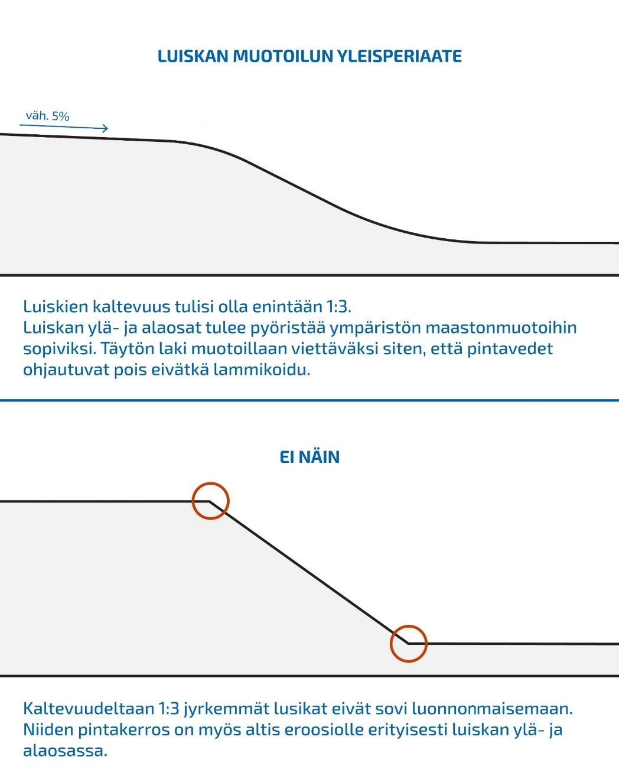
Kuva 12. Luiskan muotoilun yleisperiaate.
Huomattava osa sijoitusalueista maisemoidaan metsityksellä ja myöhempi käyttö metsätalousalueena tulee huomioida maaston muotoilussa. Avoimilla peltomaisema-alueille sijoitusalueen tulee olla niin matala, ettei se katkaise tärkeitä näkymäyhteyksiä. Täytön luiskat tulisi muotoilla hyvin loiviksi, yleensä peltomaisemaan sopivien luiskien minimikaltevuudet ovat 1:6-1:10. Viljelymaisemassa sijoitusalueen jälkikäytöksi tulisi harkita metsityksen sijasta viljelykäyttöön palauttamista aina, kun se on mahdollista.
Alueen identiteettiä voidaan korostaa maataiteen keinoin. Ympäristötaide ja muut erityiskohteet edellyttävät erikoisasiantuntijoiden osallistumista suunnitteluun. Suunnittelussa tulee ottaa huomioon liikenneturvallisuuden ja ylläpidon vaatimukset sekä erikoiskuljetusreitit.

Istutukset
Sijoitusalueiden istutusperiaatteet suunnitellaan osana tie- tai ratasuunnitelman ympäristösuunnittelua ja niistä on tarkemmin ohjeistettu tiesuunnitelman ja ratasuunnitelman toimintaohjeissa. Istutussuunnitelmia tarkennetaan rakentamissuunnitelmavaiheessa noudattaen Väyläviraston ohjetta Tien rakentamissuunnitelma: Toimintaohjeet.
Kasvualustojen suunnittelusta ja rakentamisesta ohjeistetaan julkaisussa Viherrakentaminen ja -hoito tieympäristössä. Kasvualustan maa-ainesanalyysin ohjearvot on esitetty julkaisussa Viherympäristöliiton suosituksiin kasvualustaohjearvoiksi (InfraRYL, taulukko 23111:T1). Istutuksissa huomioidaan myös mahdollisuudet esimerkiksi paahdeympäristöjen luomiseen.
Sijoitusalueita nurmetettaessa noudatetaan ohjeessa Viherrakentaminen ja -hoito tieympäristössä esitettyä nurmetusluokitusta. Nurmetuksissa käytetään pääsääntöisesti luokkaa Maisemanurmi 2. Kaupunkialueilla suositellaan nurmetusluokkaa A1‒A3.

Seuranta- ja jälkihoitotoimenpiteet
Sijoitusalueet, joita ei ole lunastettu Väyläviraston tie- tai rata-alueiksi tai niiden liitännäisalueiksi siirtyvät rakentamisen päätyttyä takaisin maanomistajan hallintaan ja niiden tuleva hoito jää vastaavasti maanomistajalle. Sijoitettavien maa-ainesten jäteluonteen arviointi ja lupatarpeen selvitys mahdollisimman varhaisessa suunnitteluvaiheessa on tästäkin näkökulmasta erityisen tärkeää, jotta vältytään tilanteelta, jossa maanomistajan haltuun siirtyisi ympäristöluvan alainen toiminta tarkkailuvelvoitteineen.
Jälkihoitotoimenpiteistä laaditaan jälkihoitosuunnitelma, joka on lyhyt selostus alueen viimeistelystä. Alueen jälkihoitosuunnitelmassa huomioidaan alueen kehittyminen, tuleva käyttö ja seuranta. Seuranta voi edellyttää paikalla tehtäviä maastokäyntejä tai luokitellun pohjavesialueen läheisyydessä säännöllistä näytteenottoa. Mikäli istutusten kasvuunlähtö epäonnistuu, määritellään paikkaus- tai uusintaistutusten tarve. Joskus maa-ainesten sijoittamisen ympäristövaikutuksia on tarpeen seurata jopa vuosia toiminnan päättymisen jälkeen, esimerkiksi jos sijoitusalue on luokitellulla pohjavesialueella tai pienvesistön varrella.
Hoitotoimenpiteisiin kuuluvat esimerkiksi tarvittaessa viherrakentamisen osittainen uudelleenrakentaminen, hoidettavien kohteiden karsiminen ja mahdollisten työnaikaisten vesienhallintarakenteiden poistaminen. Hoitosuositukset on syytä tarkistaa säännöllisesti.

Lähdeluettelo

- Eurokoodin soveltamisohje - Geotekninen suunnittelu - NCCI 7: Siltojen ja pohjarakenteiden suunnitteluohjeet. Väyläviraston ohjeita 14/2023.
- Forsman, J. et al. 2015. Mass stabilization manual, Ramboll Finland Oy.
- Geotekniset tutkimukset ja mittaukset ‒ Suunnitteluvaiheen ohjaus. Liikenneviraston ohjeita 10/2015.
- Heikkolaatuisen pengermateriaalin laadun arviointi. Väyläviraston oppaita 3/2020.
- InfraRYL: Infrarakentamisen yleiset laatuvaatimukset. Rakennustieto Oy.
- Maakaasuputkistot ja maantiet – Suunnitteluvaiheen ohjeistus. Tiehallinto 17.12.2009.
- Maantie- ja ratahankkeiden lakisääteisten suunnitelmien hallinnollinen käsittely ‒ Suunnitteluvaiheen ohjaus. Väyläviraston ohjeita 13/2021.
- Penkereiden stabiliteetin laskentaohje. Liikenneviraston ohjeita 14/2018.
- Radanpidon ympäristöohje. Väyläviraston ohjeita 26/2021.
- Ratasuunnitelman toimintaohje. Väyläviraston ohjeita 24/2022.
- Ratatekniset ohjeet (RATO) 20 Ympäristö ja rautatiealueet. Väyläviraston ohjeita 27/ 2021.
- Sedimenttien ruoppaus- ja läjitysohje. Ympäristöhallinnon ohjeita 1/2015.
- Suomen ympäristökeskus 2021. Maastokäyttöisten tunnistusmenetelmien kehittäminen happamille sulfaattimaille: Tunnistus-hankkeen loppuraportti. Suomen ympäristökeskuksen raportteja 43/2021.
- Sähkö- ja telejohdot ja maantiet. Liikenneviraston ohjeita 3/2018.
- Syvästabiloinnin suunnittelu. Liikenneviraston ohjeita 17/2018.
- Teiden ja ratojen meluesteiden suunnittelu. Väyläviraston ohjeita 27/2022.
- Tiesuunnitelman toimintaohje. Väyläviraston ohjeita 7/2022.
- Uusiomateriaalien käyttö väylärakentamisessa. Väyläviraston ohjeita 20/2022.
- Viherrakentaminen ja -hoito tieympäristössä. Väyläviraston ohjeita 5/2023.
- Ympäristöministeriö 2022. Happamien sulfaattimaiden kansallinen opas rakennushankkeisiin: Opas happamien sulfaattimaiden huomioimiseen ja vaikutusten hallintaa. Ympäristöministeriön julkaisu 2022:3
- Ympäristöministeriö, Ympäristönsuojeluosasto, 2015. Kaivetut maa-ainekset – jäteluonne ja käsittely. Muistio 3.7.2015
- Ympäristövaikutusten arviointi rata- ja tiehankkeissa. Väyläviraston ohjeita 2/2021.

Kirjoita liitteen otsikko
Kirjoita tähän

